TRƯỜNG KỸ THUẬT VÀ CÔNG NGHỆ
KHOA CÔNG NGHỆ THÔNG TIN



BÁO CÁO MÔN HỌC
HỌC KỲ I, NĂM HỌC 2025-2026

XÂY DỰNG WEBSITE QUẢN LÝ CỬA HÀNG ĐIỆN THOẠI

Giáo viên hướng dẫn  ThS. Đoàn Phước Miền | Nhóm Sinh viên thực hiện:  Họ tên: Nguyễn Huỳnh Phú Vinh  MSSV: 110122203  Lớp: DA22TTC  Họ tên: Nguyễn Phú Vinh  MSSV: 110122204  Lớp: DA22TTC  Họ tên: Nguyễn Thanh Thiên  MSSV: 110122161  Lớp: DA22TTC

Vĩnh Long, Tháng 12 Năm 2025

TRƯỜNG KỸ THUẬT VÀ CÔNG NGHỆ
KHOA CÔNG NGHỆ THÔNG TIN



BÁO CÁO MÔN HỌC
HỌC KỲ I, NĂM HỌC 2025-2026

XÂY DỰNG WEBSITE QUẢN LÝ CỬA HÀNG ĐIỆN THOẠI

Giáo viên hướng dẫn  ThS. Đoàn Phước Miền | Nhóm Sinh viên thực hiện:  Họ tên: Nguyễn Huỳnh Phú Vinh  MSSV: 110122203  Lớp: DA22TTC  Họ tên: Nguyễn Phú Vinh  MSSV: 110122204  Lớp: DA22TTC  Họ tên: Nguyễn Thanh Thiên  MSSV: 110122161  Lớp: DA22TTC

Vĩnh Long, Tháng 12 Năm 2025

NHẬN XÉT CỦA GIÁO VIÊN HƯỚNG DẪN

Vĩnh Long, ngày … tháng … năm 2025
Giáo viên hướng dẫn
(Ký và ghi rõ họ tên)

NHẬN XÉT CỦA THÀNH VIÊN HỘI ĐỒNG

Vĩnh Long, ngày … tháng … năm 2025
Thành viên hội đồng
(Ký và ghi rõ họ tên)

LỜI CẢM ƠN

MỤC LỤC
NHẬN XÉT CỦA GIÁO VIÊN HƯỚNG DẪN i
NHẬN XÉT CỦA THÀNH VIÊN HỘI ĐỒNG ii
LỜI CẢM ƠN iii
MỤC LỤC iv
DANH MỤC HÌNH ẢNH – BẢNG BIỂU viii
CHƯƠNG 1. TỔNG QUAN NGHIÊN CỨU 1
1.1. Giới thiệu đề tài 1
1.2. Mục đích nghiên cứu 2
1.3. Đối tượng nghiên cứu 3
1.4. Phạm vi nghiên cứu 3
1.5. Phương pháp nghiên cứu 4
CHƯƠNG 2. NGHIÊN CỨU LÝ THUYẾT 5
2.1. Tổng quan về phần mềm xampp 5
2.1.1 Khái niệm và Định nghĩa 5
2.1.2 Các thành phần chính và Chức năng 5
2.1.3 Vai trò của XAMPP trong đề tài 6
2.1.4 Cài đặt và Cấu hình môi trường 6
2.2. Ngôn ngữ đánh dấu siêu văn bản 7
2.2.1 Khái niệm và Định nghĩa 7
2.2.2 Cấu trúc cơ bản của trang HTML 7
2.2.3 Các thành phần của HTML 8
2.2.4 HTML5 và các cải tiến mới 8
2.2.5 Vai trò của HTML trong hệ thống 9
2.3. Ngôn ngữ định dạng kiểu dáng 9
2.3.1 Khái niệm và Định nghĩa 9
2.3.2 Cấu trúc và Cú pháp cơ bản 9
2.3.3 Các phương pháp tích hợp CSS vào HTML 10
2.3.4 CSS3 và Thiết kế thích ứng 10
2.3.5 Vai trò của CSS trong đề tài 11
2.4. Ngôn ngữ lập trình javascript 11
2.4.1 Khái niệm và Định nghĩa 11
2.4.2 Mô hình DOM 12
2.4.3 Các tính năng nổi bật của JavaScript 12
2.4.4 Cách nhúng JavaScript vào Website 12
2.4.5 Vai trò của JavaScript trong đề tài 13
2.5. Ngôn ngữ lập trình php 13
2.5.1 Khái niệm và Định nghĩa 13
2.5.2 Đặc điểm kỹ thuật 13
2.5.3 Cơ chế hoạt động của PHP 14
2.5.4 Các phiên bản PHP 14
2.5.5 Vai trò của PHP trong đề tài 15
2.6. Hệ quản trị cơ sở dữ liệu mysql 15
2.6.1 Khái niệm và Định nghĩa 15
2.6.2 Cơ chế hoạt động và Ngôn ngữ SQL 16
2.6.3 Công cụ quản lý phpMyAdmin 16
2.6.4 Vai trò của MySQL trong đề tài 17
CHƯƠNG 3. HIỆN THỰC HÓA NGHIÊN CỨU 18
3.1. Mô tả bài toán 18
3.2. Phân tích thiết kế hệ thống 19
3.2.1 Đặc tả yêu cầu hệ thống 19
3.2.1.1 Yêu cầu chức năng 19
3.2.1.2 Yêu cầu phi chức năng 20
3.2.2 Kiến trúc hệ thống 21
3.2.3 Thiết kế dữ liệu 22
3.2.3.1 Danh sách các thực thể và mối kết hợp 22
3.2.3.2 Chi tiết các thực thể và mối kết hợp 23
3.2.4 Thiết kế xử lý 34
3.2.4.1 Sơ đồ Usecase 34
3.2.4.2 Sơ đồ lớp 39
3.2.4.3 Sơ đồ hoạt động 40
3.2.4.4 Sơ đồ tuần tự 41
3.2.4.5 Mô hình triển khai 43
3.2.5 Thiết kế giao diện 44
3.2.5.1 Phác thảo giao diện đăng nhập hệ thống 44
3.2.5.2 Phác thảo giao diện đăng ký tài khoản 45
3.2.5.3 Phác thảo giao diện tổng quan 45
3.2.5.4 Phác thảo giao diện danh sách sản phẩm 46
3.2.5.5 Phác thảo giao diện quản lý đơn hàng 47
3.2.5.6 Phác thảo giao diện cảnh báo tồn kho 48
3.2.5.7 Phác thảo giao diện quản lý khách hàng 48
3.2.5.8 Phác thảo giao diện quản lý kho hàng 49
3.2.5.9 Phác thảo giao diện quản lý khuyến mãi 50
3.2.5.10 Phác thảo giao diện quản lý người dùng 51
3.2.5.11 Phác thảo giao diện quản lý nhà cung cấp 51
3.2.5.12 Phác thảo giao diện quản lý danh mục sản phẩm 52
3.2.5.13 Phác thảo giao diện quản lý thương hiệu 53
3.2.5.14 Phác thảo giao diện báo cáo và thống kê 53
CHƯƠNG 4. KẾT QUẢ NGHIÊN CỨU 55
4.1. Giao diện đăng nhập 55
4.2. Giao diện đăng ký 56

DANH MỤC HÌNH ẢNH – BẢNG BIỂU
Hình 3.1 Kiến trúc hệ thống 21
Bảng 3.1 Danh sách các thực thể 22
Bảng 3.2 Chi tiết thực thể roles 23
Bảng 3.3 Chi tiết thực thể users 24
Bảng 3.4 Chi tiết thực thể brands 25
Bảng 3.5 Chi tiết thực thể categories 25
Bảng 3.6 Chi tiết thực thể products 26
Bảng 3.7 Chi tiết thực thể customers 27
Bảng 3.8 Chi tiết thực thể orders 28
Bảng 3.9 Chi tiết thực thể order_items 30
Bảng 3.10 Chi tiết thực thể suppliers 31
Bảng 3.11 Chi tiết thực thể stock_movements 31
Bảng 3.12 Chi tiết thực thể promotions 33
Hình 3.2 Sơ đồ usecase 1 34
Hình 3.3 Sơ đồ usecase 2 35
Hình 3.4 Sơ đồ usecase 3 36
Hình 3.5 Sơ đồ usecase 4 37
Hình 3.6 Sơ đồ usecase 5 38
Hình 3.7 Sơ đồ lớp 39
Hình 3.8 Sơ đồ mô tả quy trình xử lý đơn hàng 40
Hình 3.9 Sơ đồ mô tả quy trình đăng nhập 40
Hình 3.11 Sơ đồ tuần tự quá trình đặt hàng và thanh toán 41
Hình 3.12 Sơ đồ tuần tự quá trình nhập kho 42
Hình 3.13 Mô hình triển khai 43
Hình 3.14 Phác thảo giao diện đăng nhập 44
Hình 3.15 Phác thảo giao diện đăng ký thành viên mới 45
Hình 3.16 Phác thảo giao diện bảng điều khiển trung tâm 46
Hình 3.17 Phác thảo giao diện quản lý sản phẩm dạng lưới 47
Hình 3.18 Phác thảo giao diện danh sách đơn hàng 47
Hình 3.19 Phác thảo giao diện danh sách sản phẩm sắp hết hàng 48
Hình 3.20 Phác thảo giao diện quản lý danh sách khách hàng 49
Hình 3.21 Phác thảo giao diện theo dõi tồn kho 50
Hình 3.22 Phác thảo giao diện danh sách chương trình khuyến mãi 50
Hình 3.23 Phác thảo giao diện quản trị tài khoản nhân viên 51
Hình 3.24 Phác thảo giao diện danh sách nhà cung cấp 52
Hình 3.25 Phác thảo giao diện phân loại danh mục hàng hóa 52
Hình 3.26 Phác thảo giao diện danh sách thương hiệu đối tác 53
Hình 3.27 Phác thảo giao diện báo cáo doanh thu 54
Hình 4.1 Giao diện đăng nhập 55
Hình 4.2 Giao diện đăng ký 56

TỔNG QUAN NGHIÊN CỨU

Giới thiệu đề tài
Trong kỷ nguyên công nghệ số hiện nay, thị trường bán lẻ thiết bị di động đang chứng kiến sự cạnh tranh vô cùng khốc liệt. Các cửa hàng điện thoại không chỉ chịu áp lực về doanh số mà còn đối mặt với bài toán quản trị vận hành ngày càng phức tạp: từ việc kiểm soát số lượng lớn các mã sản phẩm với cấu hình đa dạng, quản lý biến động tồn kho theo thời gian thực, đến việc xử lý đơn hàng và chăm sóc thông tin khách hàng. Việc duy trì các phương thức quản lý thủ công rời rạc hoặc sử dụng các công cụ bảng tính đơn giản thường dẫn đến sai lệch số liệu, thất thoát hàng hóa và thiếu đi cái nhìn tổng quan về tình hình kinh doanh, làm giảm khả năng phản ứng nhanh nhạy trước thị trường.
Xuất phát từ nhu cầu cấp thiết về một giải pháp quản lý tập trung và chuyên nghiệp, đề tài “Xây dựng website quản lý cửa hàng điện thoại” được thực hiện nhằm mục tiêu số hóa và tự động hóa các quy trình nghiệp vụ cốt lõi tại cửa hàng. Việc xây dựng hệ thống này không chỉ giúp đơn giản hóa công tác quản lý mà còn tạo ra một môi trường làm việc minh bạch, nơi dữ liệu được lưu chuyển chính xác và đồng bộ giữa các bộ phận.
Về cấu trúc chức năng, hệ thống được thiết kế và phát triển xoay quanh hai trụ cột chính nhằm đáp ứng yêu cầu vận hành toàn diện của một cửa hàng điện thoại hiện đại:
Hệ thống quản trị và phân quyền chuyên sâu: Đây là “trung tâm điều hành” của website, nơi áp dụng cơ chế phân quyền chặt chẽ cho 4 nhóm đối tượng chính: Quản trị viên, Quản lý, Nhân viên bán hàng và Thủ kho. Mỗi nhóm người dùng được cung cấp các công cụ riêng biệt phù hợp với chức năng nhiệm vụ:
Bộ phận kho và quản lý có thể giám sát chặt chẽ luồng hàng hóa nhập, xuất, với hệ thống cảnh báo tự động khi sản phẩm chạm ngưỡng tồn kho tối thiểu, đảm bảo nguồn cung luôn sẵn sàng.
Bộ phận kinh doanh có công cụ để tra cứu thông tin sản phẩm, tạo và xử lý đơn hàng nhanh chóng, quản lý hồ sơ khách hàng để hỗ trợ hậu mãi.
Hệ thống báo cáo và trực quan hóa số liệu: Khắc phục nhược điểm của việc báo cáo thủ công chậm trễ, hệ thống tích hợp sẵn Dashboard thông minh. Tính năng này cung cấp cái nhìn trực quan thông qua các biểu đồ doanh thu, thống kê hiệu suất bán hàng và trạng thái đơn hàng theo thời gian thực. Đối với người quản lý, đây là công cụ hỗ trợ đắc lực để nắm bắt “sức khỏe” tài chính của cửa hàng ngay lập tức, phát hiện các xu hướng tiêu dùng, nhận diện các dòng điện thoại bán chạy hay tồn kho lâu ngày, từ đó đưa ra các quyết định nhập hàng và chiến lược kinh doanh chính xác.
Tóm lại, đề tài không chỉ dừng lại ở việc tạo ra một công cụ lưu trữ dữ liệu đơn thuần, mà hướng tới việc xây dựng một hệ sinh thái quản lý cửa hàng điện thoại hoàn chỉnh. Hệ thống giúp tối ưu hóa quy trình vận hành, giảm thiểu rủi ro thất thoát trong khâu quản lý kho, nâng cao hiệu suất làm việc của nhân viên và cung cấp nền tảng dữ liệu tin cậy cho sự phát triển bền vững của cửa hàng.

Mục đích nghiên cứu
Đề tài hướng đến việc nghiên cứu và ứng dụng công nghệ thông tin vào bài toán quản lý thực tiễn tại các cửa hàng kinh doanh điện thoại. Mục tiêu cốt lõi là xây dựng một hệ thống website quản lý toàn diện, tập trung hóa dữ liệu và tự động hóa các quy trình nghiệp vụ thủ công. Hệ thống nhằm hỗ trợ tối đa cho bốn nhóm đối tượng chính: Quản trị viên, Quản lý, Nhân viên bán hàng và Thủ kho trong việc kiểm soát luồng hàng hóa, xử lý đơn hàng và theo dõi doanh thu một cách chính xác, minh bạch. Bên cạnh giá trị ứng dụng thực tiễn cho doanh nghiệp, việc thực hiện đề tài còn là cơ hội để người viết củng cố kiến thức về phân tích thiết kế hệ thống, rèn luyện kỹ năng lập trình web với PHP và quản trị cơ sở dữ liệu MySQL, cũng như tư duy về tổ chức phân quyền người dùng trong các hệ thống phần mềm quản lý hiện đại.

Đối tượng nghiên cứu
Các công nghệ và kỹ thuật lập trình web: Tìm hiểu và ứng dụng ngôn ngữ lập trình PHP để xây dựng logic xử lý phía server, kết hợp với HTML, CSS, JavaScript để xây dựng giao diện người dùng thân thiện.
Hệ quản trị cơ sở dữ liệu: Nghiên cứu thiết kế và tối ưu hóa cơ sở dữ liệu MySQL để lưu trữ cấu trúc phức tạp về sản phẩm, đơn hàng, khách hàng, nhà cung cấp và các ràng buộc toàn vẹn dữ liệu.
Quy trình nghiệp vụ bán lẻ công nghệ: Phân tích quy trình vận hành thực tế tại cửa hàng điện thoại: từ khâu nhập hàng, quản lý kho, xây dựng chính sách giá/khuyến mãi, đến quy trình xử lý đơn hàng và báo cáo thống kê.
Dữ liệu quản trị và báo cáo: Nghiên cứu cách thu thập, tổng hợp dữ liệu để xây dựng các biểu đồ thống kê trực quan, giúp hiển thị doanh thu, cảnh báo tồn kho và hiệu suất bán hàng.

Phạm vi nghiên cứu
Về phạm vi kỹ thuật: Đề tài tập trung xây dựng hoàn chỉnh một ứng dụng web theo mô hình Client-Server. Phạm vi bao gồm thiết kế cơ sở dữ liệu quan hệ, lập trình các chức năng backend xử lý logic nghiệp vụ và phát triển giao diện frontend cho người dùng cuối.
Về phạm vi chuyên môn: Hệ thống tập trung vào các nhóm chức năng quản lý cốt lõi như: Quản trị hệ thống bao gồm Quản lý người dùng, phân quyền chi tiết. Quản lý hàng hóa bao gồm Danh mục sản phẩm, quản lý nhà cung cấp, kiểm soát nhập, xuất kho và cảnh báo tồn kho thấp. Kinh doanh bao gồm Quản lý thông tin khách hàng, xử lý đơn hàng, theo dõi lịch sử giao dịch. Báo cáo bao gồm Thống kê doanh thu, số lượng đơn hàng và biến động kho hàng.
Đối tượng phục vụ: Hướng tới áp dụng cho các cửa hàng, chuỗi cửa hàng bán lẻ điện thoại di động vừa và nhỏ, phục vụ nhu cầu thao tác hàng ngày của ban quản lý và nhân viên cửa hàng.

Phương pháp nghiên cứu
Phương pháp nghiên cứu lý thuyết: Tham khảo tài liệu về quy trình quản lý kho, quy trình bán hàng; nghiên cứu tài liệu kỹ thuật về ngôn ngữ PHP, kỹ thuật truy vấn SQL nâng cao và các nguyên tắc thiết kế giao diện cho trang quản trị.
Phương pháp nghiên cứu thực nghiệm:
Phân tích và Thiết kế: Xây dựng lược đồ cơ sở dữ liệu, thiết kế sơ đồ luồng dữ liệu cho các chức năng nhập hàng, bán hàng.
Cài đặt và Lập trình: Sử dụng bộ công cụ XAMPP để triển khai môi trường server cục bộ, viết mã nguồn kiểm soát logic nghiệp vụ và giao diện.
Kiểm thử: Thực hiện kiểm thử chức năng với các kịch bản thực tế tương ứng với từng vai trò để phát hiện và xử lý lỗi, đảm bảo tính đúng đắn và an toàn dữ liệu của hệ thống.

NGHIÊN CỨU LÝ THUYẾT

Tổng quan về phần mềm xampp

Khái niệm và Định nghĩa
XAMPP là một gói phần mềm giải pháp máy chủ web mã nguồn mở và hoàn toàn miễn phí, được phát triển bởi Apache Friends. Đây là một trong những môi trường phát triển web phổ biến nhất hiện nay, cho phép các lập trình viên xây dựng và thử nghiệm các ứng dụng web trên máy tính cá nhân trước khi triển khai lên môi trường internet thực tế.
Tên gọi XAMPP là sự viết tắt của các thành phần chính cấu tạo nên nó:
X: Cross-Platform, nghĩa là phần mềm này có thể hoạt động trên nhiều hệ điều hành khác nhau như Windows, Linux và macOS.
A: Apache, phần mềm máy chủ web đóng vai trò tiếp nhận và xử lý các yêu cầu HTTP từ trình duyệt.
M: MariaDB, hệ quản trị cơ sở dữ liệu quan hệ, dùng để lưu trữ và truy xuất dữ liệu cho trang web.
P: PHP, ngôn ngữ lập trình kịch bản phía máy chủ, dùng để xử lý logic của trang web.
P: Perl, một ngôn ngữ lập trình khác.

Các thành phần chính và Chức năng
Trong phạm vi đề tài này, việc sử dụng XAMPP tập trung vào các thành phần cốt lõi sau để đảm bảo trang web hoạt động ổn định:
Apache Server:
Đóng vai trò là máy chủ ảo. Khi người dùng nhập địa chỉ vào trình duyệt, Apache sẽ tiếp nhận yêu cầu đó, xử lý và trả về kết quả dưới dạng các trang HTML, hình ảnh hoặc dữ liệu.
MySQL/MariaDB:
Đây là thành phần quan trọng để quản lý Cơ sở dữ liệu. Trong đề tài này, MySQL được sử dụng để lưu trữ thông tin người dùng, sản phẩm và các dữ liệu động khác. XAMPP cung cấp công cụ phpMyAdmin – một giao diện đồ họa trên nền web giúp việc quản trị, tạo bảng, truy vấn dữ liệu MySQL trở nên trực quan và dễ dàng hơn.
PHP:
Môi trường XAMPP tích hợp sẵn trình thông dịch PHP. Điều này cho phép mã nguồn của trang web có thể kết nối được với Cơ sở dữ liệu và thực thi các logic nghiệp vụ.

Vai trò của XAMPP trong đề tài
Việc lựa chọn XAMPP làm môi trường phát triển cho đề tài này dựa trên các lý do sau:
Môi trường giả lập Server: XAMPP biến máy tính cá nhân thành một máy chủ cục bộ. Điều này cho phép chạy trang web và kiểm thử các chức năng ngay trên máy tính mà không cần phải mua tên miền hay thuê hosting trong giai đoạn phát triển.
Sự tiện lợi và Tương thích: Gói cài đặt XAMPP đã tích hợp sẵn và cấu hình tự động để Apache, PHP và MySQL hoạt động mượt mà với nhau. Điều này giúp tiết kiệm thời gian cài đặt rời rạc từng phần mềm và tránh xung đột cấu hình.
Hỗ trợ Cơ sở dữ liệu mạnh mẽ: Khả năng kết nối MySQL theo hướng cục bộ giúp việc thao tác dữ liệu diễn ra nhanh chóng, bảo mật và dễ dàng sao lưu hoặc phục hồi.

Cài đặt và Cấu hình môi trường
Quy trình thiết lập môi trường XAMPP cho đề tài được thực hiện theo các bước chuẩn hoá như sau:
Bước 1 - Tải phần mềm: Truy cập vào trang chủ của nhà phát triển hoặc tìm kiếm trên Google với từ khoá "Download XAMPP". Phiên bản được lựa chọn sử dụng trong đề tài này là XAMPP v8.2.12 để đảm bảo tính cập nhật và bảo mật mới nhất.
Bước 2 - Cài đặt: Chạy tệp tin cài đặt đã tải về. Trong quá trình cài đặt, các thành phần quan trọng như Apache, MySQL, PHP và phpMyAdmin được chọn để cài đặt vào thư mục gốc.
Bước 3 - Khởi động dịch vụ: Sau khi cài đặt hoàn tất, mở bảng điều khiển XAMPP Control Panel. Tại đây, tiến hành nhấn nút "Start" tại hai mô-đun:
Apache: Để khởi chạy máy chủ web.
MySQL: Để khởi chạy dịch vụ cơ sở dữ liệu.
Bước 4 - Kiểm tra: Mở trình duyệt web và truy cập địa chỉ http://localhost. Nếu màn hình chào mừng của XAMPP hiện ra, quá trình cài đặt đã thành công và môi trường đã sẵn sàng cho việc phát triển web.

Ngôn ngữ đánh dấu siêu văn bản

Khái niệm và Định nghĩa
HTML (viết tắt của HyperText Markup Language - Ngôn ngữ đánh dấu siêu văn bản) là ngôn ngữ tiêu chuẩn được sử dụng để tạo ra các trang web. HTML không phải là một ngôn ngữ lập trình mà là một ngôn ngữ đánh dấu. Nó sử dụng các thẻ để mô tả cấu trúc và định dạng nội dung của trang web để trình duyệt có thể hiểu và hiển thị cho người dùng.
Nếu coi một trang web là một ngôi nhà, thì HTML đóng vai trò là bộ khung xương hay phần kết cấu thô. Nó xác định vị trí của các thành phần như tiêu đề, đoạn văn, hình ảnh, video và các liên kết.

Cấu trúc cơ bản của trang HTML
Một tài liệu HTML chuẩn thường bao gồm cấu trúc cây với các thành phần chính sau:
<!DOCTYPE html>: Khai báo loại tài liệu, giúp trình duyệt nhận biết đây là phiên bản HTML5.
<html>: Thẻ gốc bao trùm toàn bộ nội dung trang web.
<head>: Phần chứa các thông tin khai báo không hiển thị trực tiếp trên trang nhưng rất quan trọng, bao gồm: tiêu đề trang <title>, bảng mã ký tự charset="UTF-8" để hiển thị tiếng Việt) và các liên kết đến file CSS hoặc JavaScript.
<body>: Phần thân trang, chứa tất cả các nội dung mà người dùng nhìn thấy trên màn hình như văn bản, hình ảnh, nút bấm, bảng biểu...
Ví dụ cấu trúc mã lệnh HTML cơ bản:
<!DOCTYPE html>
<html>
<head>
<meta charset="UTF-8">
<title>Tiêu đề trang web</title>
</head>
<body>
<h1>Chào mừng đến với Website</h1>
<p>Đây là nội dung đoạn văn bản.</p>
</body>
</html>

Các thành phần của HTML
Cấu trúc HTML được xây dựng dựa trên các Thẻ và Thuộc tính:
Thẻ: Thường đi theo cặp, bao gồm thẻ mở và thẻ đóng. Nội dung nằm giữa hai thẻ này sẽ chịu tác động của thẻ đó. Tuy nhiên, có một số thẻ đơn không cần thẻ đóng như <img>, <br>, <input>.
Thuộc tính: Cung cấp thêm thông tin cho các thẻ HTML, thường nằm trong thẻ mở.
Ví dụ: Trong thẻ <img src="anh.jpg" alt="Mô tả">, thì src và alt là các thuộc tính quy định đường dẫn ảnh và văn bản thay thế.
Các thuộc tính phổ biến khác: id, class, href.

HTML5 và các cải tiến mới
Đề tài này sử dụng phiên bản HTML5. Đây là phiên bản mới nhất với nhiều cải tiến vượt trội so với các phiên bản cũ, hỗ trợ tốt hơn cho các ứng dụng web hiện đại:
Tính ngữ nghĩa: HTML5 cung cấp các thẻ có ý nghĩa rõ ràng về mặt cấu trúc nội dung như <header>, <footer>, <nav>, <section>, <article>. Việc sử dụng các thẻ này giúp mã nguồn rõ ràng hơn và hỗ trợ tốt cho SEO.
Hỗ trợ đa phương tiện: Tích hợp sẵn các thẻ <audio> và <video> cho phép phát nhạc và video trực tiếp mà không cần cài đặt thêm các tiện ích hỗ trợ.
Biểu mẫu mạnh mẽ: Cung cấp các kiểu nhập liệu mới như email, date, number, tel... giúp việc kiểm tra dữ liệu đầu vào trở nên dễ dàng hơn ngay từ phía trình duyệt.

Vai trò của HTML trong hệ thống
Trong phạm vi xây dựng trang web của đề tài, HTML đảm nhận các nhiệm vụ:
Xây dựng bố cục giao diện cho trang chủ, trang quản trị và các trang chức năng.
Tạo các biểu mẫu để người dùng đăng nhập, đăng ký và nhập dữ liệu.
Hiển thị dữ liệu động: HTML đóng vai trò là "bình chứa", kết hợp với mã PHP để hiển thị dữ liệu được lấy ra từ cơ sở dữ liệu MySQL lên trình duyệt web.
Kết hợp với CSS để trang trí giao diện và JavaScript để tạo các hiệu ứng tương tác người dùng.

Ngôn ngữ định dạng kiểu dáng

Khái niệm và Định nghĩa
CSS (viết tắt của Cascading Style Sheets) là một ngôn ngữ quy định cách trình bày và định dạng cho các tài liệu được viết bằng ngôn ngữ đánh dấu.
Nếu ví HTML là "bộ khung xương" hay phần thô của ngôi nhà, thì CSS chính là phần "hoàn thiện và nội thất". CSS giúp tách biệt hoàn toàn phần nội dung và phần giao diện hiển thị. Điều này giúp mã nguồn gọn gàng, dễ quản lý và cho phép kiểm soát giao diện của nhiều trang web chỉ bằng một tệp tin duy nhất.

Cấu trúc và Cú pháp cơ bản
Một quy tắc CSS bao gồm hai thành phần chính: Bộ chọn và Khối khai báo.
Cú pháp tổng quát:
Selector { Property: Value; }
Bộ chọn: Xác định phần tử HTML nào sẽ bị ảnh hưởng bởi quy tắc định dạng.
Thuộc tính: Là đặc tính kiểu dáng muốn thay đổi.
Giá trị: Là thông số cụ thể gán cho thuộc tính.
Ví dụ:
h1 {
color: blue; /* Đổi màu chữ thành xanh */
font-size: 24px; /* Cỡ chữ 24 pixel */
text-align: center; /* Căn giữa văn bản */
}

Các phương pháp tích hợp CSS vào HTML
Trong quá trình phát triển web, có 3 cách để nhúng CSS vào trang HTML:
Inline CSS: Viết trực tiếp trong thuộc tính style của thẻ HTML. Cách này có độ ưu tiên cao nhất nhưng ít được khuyên dùng vì khó quản lý.
Ví dụ: <p style="color: red;">Đoạn văn màu đỏ</p>
Internal CSS: Viết trong cặp thẻ <style> đặt bên trong thẻ <head> của trang HTML. Thường dùng cho các định dạng riêng biệt của một trang đơn lẻ.
External CSS: Viết mã CSS trong một tệp tin riêng biệt có đuôi mở rộng là .css (ví dụ: style.css), sau đó liên kết với tệp HTML qua thẻ <link>.
Đây là phương pháp tối ưu nhất và được sử dụng chủ yếu trong đề tài này vì tính tái sử dụng cao và dễ dàng bảo trì hệ thống.

CSS3 và Thiết kế thích ứng
Đề tài sử dụng phiên bản CSS3, phiên bản nâng cấp mới nhất của CSS với nhiều tính năng mạnh mẽ:
Bộ chọn nâng cao: Cho phép chọn phần tử chính xác hơn.
Hiệu ứng: Tạo ra các chuyển động mượt mà, hiệu ứng hover mà không cần dùng đến Flash hay JavaScript phức tạp.
Bố cục hiện đại: Giúp dàn trang linh hoạt, căn chỉnh các thành phần giao diện dễ dàng hơn nhiều so với các phương pháp cũ.
Đặc biệt, CSS3 hỗ trợ Media Queries, công cụ cốt lõi để thực hiện Responsive Web Design. Kỹ thuật này giúp giao diện trang web tự động thay đổi kích thước, bố cục để hiển thị đẹp mắt và tương thích trên mọi thiết bị, từ màn hình máy tính lớn đến máy tính bảng và điện thoại di động.

Vai trò của CSS trong đề tài
Trong hệ thống website của đề tài, CSS đóng vai trò quan trọng trong việc:
Đồng bộ giao diện: Giúp tất cả các trang con có cùng một phong cách thiết kế, màu sắc và phông chữ, tạo nên sự chuyên nghiệp.
Nâng cao trải nghiệm người dùng: Tạo ra các nút bấm, biểu mẫu nhập liệu rõ ràng, dễ nhìn; tạo các khoảng cách hợp lý giúp người dùng dễ đọc nội dung.
Tối ưu hóa hiển thị: Đảm bảo trang web không bị vỡ giao diện khi người dùng thay đổi kích thước trình duyệt hoặc truy cập bằng điện thoại.

Ngôn ngữ lập trình javascript

Khái niệm và Định nghĩa
JavaScript là một ngôn ngữ lập trình kịch bản hướng đối tượng, đa nền tảng, được sử dụng chủ yếu để tạo ra các tính năng tương tác động trên các trang web.
Trong mô hình phát triển web chuẩn, nếu HTML đóng vai trò là cấu trúc, CSS là giao diện, thì JavaScript đóng vai trò là hành vi. Nó biến một trang web tĩnh thành một trang web động, cho phép người dùng tương tác trực tiếp và nhận phản hồi tức thì mà không cần tải lại toàn bộ trang.
Khác với các ngôn ngữ phía máy chủ như PHP, JavaScript chủ yếu hoạt động ở phía máy khách, nghĩa là mã lệnh được thực thi ngay trên trình duyệt web của người dùng.

Mô hình DOM
Để hiểu cách JavaScript hoạt động, cần nhắc đến DOM. Khi trình duyệt tải một trang web, nó sẽ chuyển đổi mã HTML thành một cây cấu trúc đối tượng gọi là DOM.
JavaScript sử dụng DOM để truy cập và thao tác với các phần tử HTML. Nhờ có DOM, JavaScript có thể:
Thay đổi nội dung của thẻ HTML.
Thay đổi thuộc tính CSS.
Thêm hoặc xóa các phần tử và thuộc tính HTML động.

Các tính năng nổi bật của JavaScript
Trong phát triển web hiện đại, JavaScript cung cấp các khả năng mạnh mẽ:
Xử lý sự kiện: JavaScript có thể "lắng nghe" các hành động của người dùng như nhấp chuột, di chuột, nhấn phím, hoặc khi trang web tải xong để thực thi các đoạn mã tương ứng.
Kiểm tra dữ liệu: Trước khi gửi dữ liệu về máy chủ, JavaScript giúp kiểm tra tính hợp lệ của thông tin ngay trên trình duyệt. Điều này giúp giảm tải cho máy chủ và tăng trải nghiệm người dùng.
AJAX: Đây là kỹ thuật cho phép trang web gửi và nhận dữ liệu từ máy chủ ở chế độ nền mà không cần tải lại trang.

Cách nhúng JavaScript vào Website
Tương tự như CSS, có 3 cách để đưa mã JavaScript vào trang web:
Inline JS: Viết trực tiếp trong thẻ HTML. Cách này ít được sử dụng trong các dự án lớn.
Internal JS: Viết trong cặp thẻ <script> ... </script> thường đặt ở phần cuối của thẻ <body> hoặc trong <head>.
External JS: Viết mã trong một tệp tin riêng biệt có đuôi .js và liên kết vào HTML thông qua thẻ <script src="..."></script>.
Đây là phương pháp được áp dụng trong đề tài để tách biệt mã nguồn xử lý logic và mã nguồn giao diện, giúp code rõ ràng và dễ bảo trì.

Vai trò của JavaScript trong đề tài
Trong khuôn khổ xây dựng hệ thống website của đề tài, JavaScript đảm nhiệm các chức năng sau:
Tạo hiệu ứng giao diện: Xử lý các banner quảng cáo chạy tự động, menu thả xuống, và các hiệu ứng chuyển động mượt mà.
Kiểm tra biểu mẫu: Đảm bảo người dùng nhập đầy đủ và chính xác các thông tin cần thiết (như Tên đăng nhập, Số điện thoại, Email) tại các trang Đăng ký, Đăng nhập trước khi gửi yêu cầu xử lý về PHP.
Xác nhận hành động: Hiển thị các hộp thoại cảnh báo hoặc xác nhận khi người dùng thực hiện các thao tác quan trọng như Xóa sản phẩm khỏi giỏ hàng hoặc Xóa dữ liệu trong trang quản trị.

Ngôn ngữ lập trình php

Khái niệm và Định nghĩa
PHP (viết tắt hồi quy của Hypertext Preprocessor) là một ngôn ngữ lập trình kịch bản mã nguồn mở, được chạy ở phía máy chủ và được thiết kế đặc biệt để phát triển các ứng dụng web.
Khác với JavaScript, mã lệnh PHP được thực thi trên máy chủ. Kết quả trả về cho trình duyệt là mã HTML thuần túy. Điều này có nghĩa là người dùng chỉ nhìn thấy kết quả hiển thị mà không thể xem được mã nguồn xử lý logic bên trong, giúp tăng tính bảo mật cho hệ thống.

Đặc điểm kỹ thuật
Cú pháp: PHP có cú pháp vay mượn từ C, Java và Perl, khá dễ học và dễ đọc.
Khả năng nhúng: Mã PHP có thể được nhúng trực tiếp vào trong mã HTML thông qua cặp thẻ <?php ... ?>. Điều này giúp việc kết hợp giữa giao diện và logic xử lý trở nên linh hoạt.
Tương thích cao: PHP có thể chạy trên hầu hết các hệ điều hành và tương thích tốt với hầu hết các phần mềm máy chủ web hiện nay.
Hỗ trợ Cơ sở dữ liệu: PHP nổi tiếng với khả năng kết nối mạnh mẽ và dễ dàng với nhiều hệ quản trị cơ sở dữ liệu, đặc biệt là MySQL. Đây là "cặp đôi hoàn hảo" được sử dụng rộng rãi trong lập trình web.

Cơ chế hoạt động của PHP
Quy trình xử lý một trang web PHP trong hệ thống diễn ra theo các bước sau:
Yêu cầu: Người dùng truy cập vào một trang web từ trình duyệt.
Gửi yêu cầu: Trình duyệt gửi yêu cầu HTTP đến máy chủ.
Xử lý: Máy chủ nhận diện đây là tệp tin PHP và chuyển nó cho trình thông dịch PHP xử lý.
Tại đây, PHP sẽ thực hiện các lệnh logic, tính toán.
Nếu cần dữ liệu, PHP sẽ kết nối xuống MySQL để lấy dữ liệu lên.
Trả kết quả: Sau khi xử lý xong, PHP tạo ra mã HTML cuối cùng và trả lại cho máy chủ.
Hiển thị: Máy chủ gửi mã HTML này về trình duyệt của người dùng để hiển thị giao diện.

Các phiên bản PHP
Trong đề tài này, tôi sử dụng phiên bản PHP 8.2. Đây là một trong những phiên bản mới nhất với nhiều cải tiến về hiệu suất và bảo mật so với các phiên bản cũ.

Vai trò của PHP trong đề tài
PHP đóng vai trò là "bộ não" của toàn bộ website, chịu trách nhiệm xử lý các nghiệp vụ quan trọng:
Kết nối Cơ sở dữ liệu: Sử dụng thư viện mysqli hoặc PDO để kết nối và truy vấn dữ liệu từ MySQL.
Xử lý Logic người dùng:
Kiểm tra đăng nhập: So sánh tên đăng nhập và mật khẩu người dùng nhập vào với dữ liệu trong Database.
Xử lý giỏ hàng: Thêm, sửa, xóa sản phẩm trong giỏ hàng và tính toán tổng tiền.
Tìm kiếm: Lọc danh sách sản phẩm theo từ khóa người dùng nhập.
Quản lý phiên làm việc (Session & Cookie): PHP sử dụng Session để lưu trạng thái đăng nhập của người dùng, giúp hệ thống "nhớ" được người dùng khi chuyển qua các trang khác nhau.
CRUD: Thực hiện các chức năng trong trang quản trị như thêm mới sản phẩm, tài khoản.

Hệ quản trị cơ sở dữ liệu mysql

Khái niệm và Định nghĩa
MySQL là hệ quản trị cơ sở dữ liệu quan hệ mã nguồn mở phổ biến nhất trên thế giới.
Khác với các tệp tin văn bản thông thường, MySQL lưu trữ dữ liệu dưới dạng các Bảng. Các bảng này có mối liên hệ chặt chẽ với nhau thông qua các khóa, giúp loại bỏ sự dư thừa dữ liệu và đảm bảo tính nhất quán của thông tin.
Trong gói giải pháp XAMPP, MySQL đi kèm với MariaDB. Do đó, các câu lệnh và cơ chế hoạt động được trình bày trong báo cáo này đều áp dụng chung cho cả MySQL và MariaDB.

Cơ chế hoạt động và Ngôn ngữ SQL
MySQL hoạt động theo mô hình Client - Server:
Server: Là máy chủ MySQL lưu trữ dữ liệu thực tế.
Client: Là các ứng dụng gửi yêu cầu truy xuất dữ liệu.
Để giao tiếp giữa Client và Server, MySQL sử dụng ngôn ngữ SQL, ngôn ngữ truy vấn có cấu trúc. Đây là ngôn ngữ chuẩn ANSI dùng để thao tác với cơ sở dữ liệu.
Các nhóm lệnh SQL chính được sử dụng trong đề tài bao gồm:
SELECT: Lấy dữ liệu từ cơ sở dữ liệu.
INSERT: Thêm dữ liệu mới.
UPDATE: Cập nhật dữ liệu đã có.
DELETE: Xóa dữ liệu.

Công cụ quản lý phpMyAdmin
Vì việc gõ các dòng lệnh SQL trên màn hình đen khá phức tạp và khó quan sát, XAMPP cung cấp sẵn công cụ phpMyAdmin.
Định nghĩa: phpMyAdmin là một công cụ phần mềm miễn phí viết bằng PHP, được thiết kế để xử lý việc quản trị MySQL thông qua giao diện trình duyệt web trực quan.
Chức năng trong đề tài sử dụng phpMyAdmin để:
Thiết kế cấu trúc Cơ sở dữ liệu.
Thiết lập các kiểu dữ liệu cho từng cột.
Khai báo mối quan hệ giữa các bảng.
Nhập dữ liệu mẫu để kiểm thử website.
Sao lưu và phục hồi cơ sở dữ liệu.

Vai trò của MySQL trong đề tài
Trong hệ thống website này, MySQL đóng vai trò là "kho chứa" an toàn và có tổ chức, chịu trách nhiệm lưu trữ toàn bộ thông tin động của hệ thống, bao gồm:
Lưu trữ thông tin sản phẩm: Tên sản phẩm, giá cả, mô tả, hình ảnh, số lượng tồn kho, danh mục.
Quản lý người dùng: Lưu trữ thông tin tài khoản đăng nhập, thông tin cá nhân khách hàng.
Lưu trữ đơn hàng: Ghi lại lịch sử mua hàng, chi tiết các sản phẩm trong đơn hàng, trạng thái thanh toán và giao hàng.
Tính toàn vẹn dữ liệu: Đảm bảo các ràng buộc logic.

HIỆN THỰC HÓA NGHIÊN CỨU

Mô tả bài toán
Trong bối cảnh kinh doanh bán lẻ điện thoại di động ngày càng cạnh tranh và xu hướng chuyển đổi số mạnh mẽ, việc xây dựng một hệ thống quản lý cửa hàng điện thoại hiệu quả là vô cùng cần thiết. Khả năng quản lý tồn kho chính xác, theo dõi đơn hàng kịp thời và phân tích doanh thu là những yếu tố quan trọng để duy trì hoạt động kinh doanh, góp phần giúp cửa hàng đạt được lợi nhuận tốt, đồng thời phản ánh sự thành công của hệ thống.
Bài toán đặt ra là phát triển hệ thống quản lý cửa hàng điện thoại toàn diện, giúp nâng cao hiệu quả vận hành, tăng năng suất cho nhân viên và cung cấp công cụ quản lý, phân tích hiệu quả cho quản lý cùng chủ cửa hàng.
Cụ thể, hệ thống gồm các phần chính:
- Giao diện quản trị: dành cho quản trị viên và quản lý, hỗ trợ quản lý người dùng, phân quyền, danh mục sản phẩm, nhà cung cấp, chương trình khuyến mãi với các công cụ trực quan, chức năng quản lý mạnh mẽ, thực hiện các thao tác CRUD cần thiết.
- Giao diện bán hàng: dành cho nhân viên bán hàng, giúp tạo đơn hàng nhanh chóng, quản lý khách hàng, áp dụng khuyến mãi tự động, theo dõi trạng thái đơn hàng.
- Giao diện quản lý kho: dành cho nhân viên kho, hỗ trợ nhập/xuất kho, theo dõi biến động tồn kho, cảnh báo sản phẩm cần nhập hàng.
Ngoài ra, hệ thống hỗ trợ trực quan hóa dữ liệu bằng nhiều loại biểu đồ giúp người dùng dễ dàng nhận biết, phân tích doanh thu, tồn kho, hiệu quả kinh doanh của cửa hàng, từ đó đưa ra quyết định kinh doanh chính xác.
Yếu tố công nghệ: Ứng dụng các công nghệ phổ biến như PHP, MySQL, Bootstrap 5, JavaScript và Google OAuth 2.0 để tối ưu tốc độ phát triển, trải nghiệm người dùng, khả năng bảo trì cũng như tích hợp các tính năng xác thực hiện đại phù hợp với yêu cầu.

Phân tích thiết kế hệ thống

Đặc tả yêu cầu hệ thống

Yêu cầu chức năng
Hệ thống cung cấp các chức năng riêng biệt, phù hợp với bốn vai trò người dùng chính: Quản trị viên (Admin), Quản lý (Manager), Nhân viên bán hàng (Sales) và Nhân viên kho (Warehouse).
Chức năng Quản trị (Quản trị viên):
Quản lý người dùng: Cho phép thêm, sửa, xóa và xem chi tiết tài khoản người dùng. Quản lý phân quyền theo vai trò, kích hoạt/vô hiệu hóa tài khoản.
Quản lý danh mục sản phẩm: Thiết lập các danh mục sản phẩm theo thương hiệu (iPhone, Samsung, Xiaomi...), quản lý mô tả chi tiết từng danh mục.
Quản lý khuyến mãi: Tạo chương trình khuyến mãi với hai loại giảm giá (phần trăm và số tiền cố định), thiết lập điều kiện áp dụng, thời gian hiệu lực và mức ưu tiên.
Báo cáo tổng hợp: Xem báo cáo doanh thu, tồn kho, sản phẩm bán chạy và phân tích khách hàng.
Chức năng Quản lý (Manager):
Quản lý sản phẩm: Thêm mới, sửa, xóa sản phẩm với đầy đủ thông tin: SKU, giá bán, giá vốn, hình ảnh, mô tả.
Quản lý nhà cung cấp: Quản lý thông tin nhà cung cấp bao gồm tên, liên hệ, địa chỉ, mã số thuế.
Theo dõi đơn hàng: Giám sát tất cả đơn hàng, cập nhật trạng thái, xử lý hoàn trả.
Quản lý kho: Theo dõi biến động tồn kho, xem cảnh báo sản phẩm cần nhập hàng.

Chức năng Bán hàng (Nhân viên Sales):
Tạo đơn hàng: Tạo đơn hàng mới với giao diện trực quan, tìm kiếm sản phẩm nhanh, áp dụng khuyến mãi tự động.
Quản lý khách hàng: Thêm mới, cập nhật thông tin khách hàng, xem lịch sử mua hàng, theo dõi điểm tích lũy.
Xem sản phẩm: Tra cứu thông tin sản phẩm, giá bán, tình trạng tồn kho.
Chức năng Kho (Nhân viên Warehouse):
Nhập kho: Tạo phiếu nhập kho từ nhà cung cấp, cập nhật số lượng tồn kho tự động.
Xuất kho: Xử lý xuất kho theo đơn hàng, ghi nhận biến động.
Kiểm kê: Theo dõi tồn kho thực tế, đối chiếu với hệ thống, báo cáo chênh lệch.
Cảnh báo tồn kho: Nhận thông báo khi sản phẩm dưới mức tồn kho tối thiểu.

Yêu cầu phi chức năng
Giao diện trực quan và thân thiện: Giao diện được thiết kế hiện đại với Bootstrap 5, nhất quán, dễ sử dụng cho cả bốn vai trò người dùng. Các luồng thao tác được tối ưu hóa để người dùng có thể thực hiện công việc một cách nhanh chóng. Giao diện phải tương thích trên nhiều thiết bị.
Hiệu suất và tốc độ: Ứng dụng phải có thời gian tải nhanh và phản hồi mượt mà. Các truy vấn cơ sở dữ liệu được tối ưu hóa với index phù hợp. Hệ thống trigger tự động cập nhật tồn kho và thống kê khách hàng đảm bảo tính nhất quán dữ liệu.
Bảo mật và phân quyền: Hệ thống có cơ chế xác thực người dùng qua session và hỗ trợ đăng nhập Google OAuth 2.0. Mật khẩu được mã hóa bằng thuật toán bcrypt. Phân quyền truy cập rõ ràng theo vai trò, chỉ những người dùng có vai trò phù hợp mới có thể truy cập các chức năng tương ứng.
Khả năng mở rộng: Kiến trúc hệ thống được xây dựng theo dạng module hóa với các components tái sử dụng, cho phép dễ dàng bảo trì, nâng cấp và tích hợp các tính năng mới trong tương lai mà không ảnh hưởng lớn đến các thành phần hiện có.

Kiến trúc hệ thống
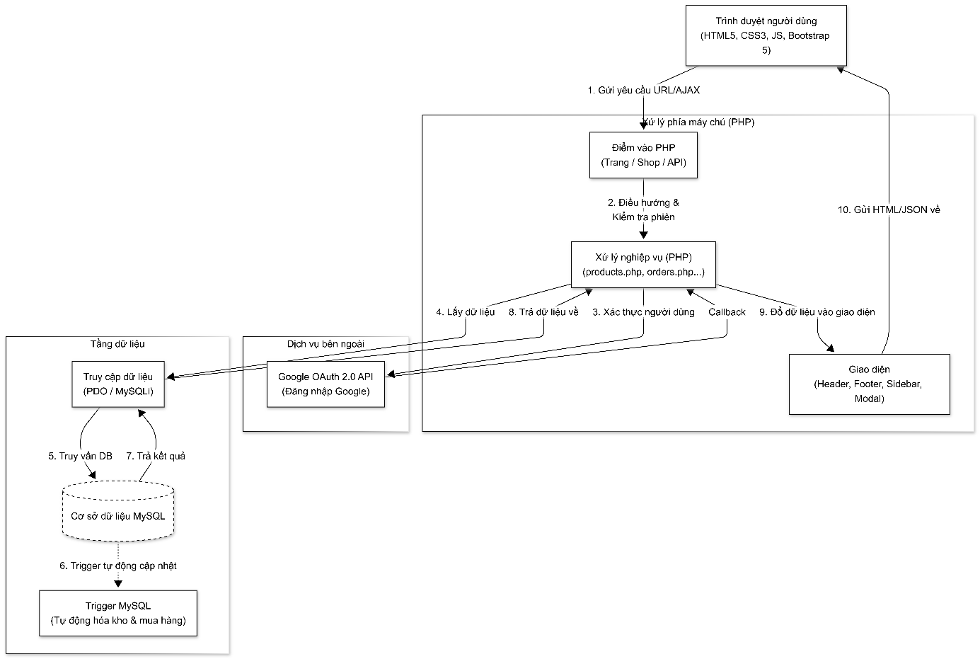
Hình 3.1 Kiến trúc hệ thống
Kiến trúc hệ thống bao gồm các thành phần và luồng dữ liệu sau:
Trình duyệt người dùng: Sử dụng các công nghệ HTML5, CSS3, JS, Bootstrap 5. Thành phần này gửi yêu cầu URL/AJAX tới máy chủ để bắt đầu quá trình xử lý và nhận lại kết quả hiển thị cuối cùng.
Điểm vào PHP và Điều hướng: Đây là cổng tiếp nhận yêu cầu đầu tiên (Trang / Shop / API). Tại đây, hệ thống thực hiện điều hướng và kiểm tra phiên trước khi chuyển tiếp yêu cầu đến phần xử lý nghiệp vụ.
Xử lý nghiệp vụ (PHP): Đóng vai trò là trung tâm xử lý logic với các tệp như products.php, orders.php. Thành phần này điều phối việc xác thực người dùng, yêu cầu lấy, trả dữ liệu và đổ dữ liệu vào giao diện.
Tầng dữ liệu (Truy cập dữ liệu): Sử dụng thư viện PDO / MySQLi để thực hiện truy vấn cơ sở dữ liệu. Nó đóng vai trò trung gian nhận lệnh từ phần xử lý nghiệp vụ để tương tác với Database.
Dịch vụ bên ngoài (Google OAuth 2.0 API): Cung cấp dịch vụ đăng nhập Google. Phần xử lý nghiệp vụ sẽ kết nối tới đây để xác thực người dùng và nhận về Callback kết quả.
Cơ sở dữ liệu MySQL: Nơi lưu trữ dữ liệu của hệ thống. Đặc biệt, hệ thống tích hợp Trigger MySQL để tự động hóa quy trình cập nhật kho và mua hàng ngay khi dữ liệu thay đổi.
Giao diện: Chịu trách nhiệm hiển thị, bao gồm các thành phần như Header, Footer, Sidebar, Modal. Sau khi được đổ dữ liệu từ phần xử lý nghiệp vụ, nó sẽ gửi trả HTML/JSON về lại cho trình duyệt người dùng.

Thiết kế dữ liệu

Danh sách các thực thể và mối kết hợp
Bảng 3.1 Danh sách các thực thể
STT | Tên thực thể | Diễn giải
1 | brands | Thương hiệu sản phẩm
2 | categories | Danh mục sản phẩm
3 | products | Sản phẩm
4 | users | Người dùng hệ thống
5 | roles | Phân quyền, vai trò
6 | customers | Khách hàng
7 | orders | Đơn đặt hàng
8 | order_items | Chi tiết đơn hàng
9 | promotions | Chương trình khuyến mãi
10 | suppliers | Nhà cung cấp
11 | stock_movements | Biến động kho

Chi tiết các thực thể và mối kết hợp
Tên thực thể: roles
Mô tả: Lưu trữ thông tin phân quyền và vai trò của người dùng trong hệ thống.
Chi tiết thực thể:
Bảng 3.2 Chi tiết thực thể roles
STT | Tên thuộc tính | Diễn giải | Kiểu dữ liệu | Ràng buộc toàn vẹn
1 | id | Mã phân quyền | int | PK
2 | name | Tên vai trò | varchar(50) | UNIQUE
3 | description | Mô tả quyền hạn | text
Tên thực thể: users
Mô tả: Lưu trữ thông tin tài khoản đăng nhập và nhân viên hệ thống.
Chi tiết thực thể:
Bảng 3.3 Chi tiết thực thể users
STT | Tên thuộc tính | Diễn giải | Kiểu dữ liệu | Ràng buộc toàn vẹn
1 | id | Mã người dùng | int | PK
2 | username | Tên đăng nhập | varchar(50) | UNIQUE
3 | password | Mật khẩu (đã mã hóa) | varchar(255)
4 | full_name | Họ và tên | varchar(100)
5 | email | Email | varchar(100) | UNIQUE
6 | phone | Số điện thoại | varchar(15)
7 | avatar | Ảnh đại diện | varchar(255)
8 | google_id | ID xác thực Google | varchar(255) | UNIQUE
9 | status | Trạng thái hoạt động | enum
10 | role_id | Mã phân quyền | int | FK
Tên thực thể: brands
Mô tả: Lưu trữ thông tin các thương hiệu sản phẩm.
Chi tiết thực thể:
Bảng 3.4 Chi tiết thực thể brands
STT | Tên thuộc tính | Diễn giải | Kiểu dữ liệu | Ràng buộc toàn vẹn
1 | id | Mã thương hiệu | int | PK
2 | name | Tên thương hiệu | varchar(100) | UNIQUE
3 | logo | Hình ảnh logo | varchar(255)
4 | description | Mô tả thương hiệu | text
Tên thực thể: categories
Mô tả: Lưu trữ danh mục phân loại sản phẩm.
Chi tiết thực thể:
Bảng 3.5 Chi tiết thực thể categories
STT | Tên thuộc tính | Diễn giải | Kiểu dữ liệu | Ràng buộc toàn vẹn
1 | id | Mã danh mục | int | PK
2 | name | Tên danh mục | varchar(100) | UNIQUE
3 | description | Mô tả danh mục | text
Tên thực thể: products
Mô tả: Lưu trữ thông tin chi tiết về sản phẩm điện thoại và phụ kiện.
Chi tiết thực thể:
Bảng 3.6 Chi tiết thực thể products
STT | Tên thuộc tính | Diễn giải | Kiểu dữ liệu | Ràng buộc toàn vẹn
1 | id | Mã sản phẩm | int | PK
2 | name | Tên sản phẩm | varchar(200)
3 | sku | Mã kho (SKU) | varchar(50) | UNIQUE
4 | description | Mô tả chi tiết | text
5 | price | Giá bán | decimal(12,2)
6 | cost | Giá vốn | decimal(12,2)
7 | quantity | Số lượng tồn kho | int
8 | min_quantity | Định mức tồn tối thiểu | int
9 | image | Hình ảnh sản phẩm | varchar(255)
10 | status | Trạng thái kinh doanh | enum
11 | category_id | Mã danh mục | int | FK
12 | brand_id | Mã thương hiệu | int | FK
Tên thực thể: customers
Mô tả: Lưu trữ thông tin khách hàng mua sắm.
Chi tiết thực thể:
Bảng 3.7 Chi tiết thực thể customers
STT | Tên thuộc tính | Diễn giải | Kiểu dữ liệu | Ràng buộc toàn vẹn
1 | id | Mã khách hàng | int | PK
2 | name | Tên khách hàng | varchar(100)
3 | phone | Số điện thoại | varchar(15) | UNIQUE
4 | email | Email | varchar(100) | UNIQUE
5 | address | Địa chỉ | text
6 | total_purchases | Tổng tiền đã mua | decimal(15,2)
7 | purchase_count | Số lần mua hàng | int
8 | loyalty_points | Điểm tích lũy | int
9 | status | Trạng thái | enum
Tên thực thể: orders
Mô tả: Lưu trữ thông tin tổng quan của các đơn đặt hàng.
Chi tiết thực thể:
Bảng 3.8 Chi tiết thực thể orders
STT | Tên thuộc tính | Diễn giải | Kiểu dữ liệu | Ràng buộc toàn vẹn
1 | id | Mã đơn hàng | int | PK
2 | order_number | Mã vận đơn | varchar(50) | UNIQUE
3 | subtotal | Tạm tính | decimal(15,2)
4 | discount | Giảm giá | decimal(15,2)
5 | tax | Thuế | decimal(15,2)
6 | total_amount | Tổng tiền thanh toán | decimal(15,2)
7 | payment_method | Phương thức thanh toán | enum
8 | status | Trạng thái đơn hàng | enum
9 | notes | Ghi chú đơn hàng | text
10 | customer_id | Mã khách hàng | int | FK
11 | user_id | Mã nhân viên tạo đơn | int | FK
Tên thực thể: order_items
Mô tả: Lưu trữ chi tiết các sản phẩm có trong từng đơn hàng.
Chi tiết thực thể:
Bảng 3.9 Chi tiết thực thể order_items
STT | Tên thuộc tính | Diễn giải | Kiểu dữ liệu | Ràng buộc toàn vẹn
1 | id | Mã chi tiết đơn hàng | int | PK
2 | quantity | Số lượng mua | int
3 | unit_price | Đơn giá tại thời điểm mua | decimal(12,2)
4 | discount_applied | Giảm giá áp dụng | decimal(12,2)
5 | subtotal | Thành tiền | decimal(12,2)
6 | order_id | Mã đơn hàng | int | FK
7 | product_id | Mã sản phẩm | int | FK
Tên thực thể: suppliers
Mô tả: Lưu trữ thông tin nhà cung cấp thiết bị.
Chi tiết thực thể:

Bảng 3.10 Chi tiết thực thể suppliers
STT | Tên thuộc tính | Diễn giải | Kiểu dữ liệu | Ràng buộc toàn vẹn
1 | id | Mã nhà cung cấp | int | PK
2 | name | Tên nhà cung cấp | varchar(150) | UNIQUE
3 | phone | Số điện thoại | varchar(15)
4 | email | Email | varchar(100) | UNIQUE
5 | address | Địa chỉ | text
6 | contact_person | Người liên hệ | varchar(100)
7 | status | Trạng thái hợp tác | enum
Tên thực thể: stock_movements
Mô tả: Lưu trữ lịch sử nhập/xuất kho để quản lý tồn kho.
Chi tiết thực thể:
Bảng 3.11 Chi tiết thực thể stock_movements
STT | Tên thuộc tính | Diễn giải | Kiểu dữ liệu | Ràng buộc toàn vẹn
1 | id | Mã phiếu kho | int | PK
2 | type | Loại giao dịch (in/out) | enum
3 | quantity | Số lượng | int
4 | reference_number | Mã chứng từ tham chiếu | varchar(50)
5 | notes | Ghi chú | text
6 | created_at | Ngày tạo | timestamp
7 | product_id | Mã sản phẩm | int | FK
8 | user_id | Mã người thực hiện | int | FK
9 | supplier_id | Mã nhà cung cấp | int | FK
Tên thực thể: promotions
Mô tả: Lưu trữ thông tin các chương trình khuyến mãi, giảm giá.
Chi tiết thực thể:

Bảng 3.12 Chi tiết thực thể promotions
STT | Tên thuộc tính | Diễn giải | Kiểu dữ liệu | Ràng buộc toàn vẹn
1 | id | Mã khuyến mãi | int | PK
2 | name | Tên chương trình | varchar(200)
3 | description | Mô tả | text
4 | discount_type | Loại giảm (tiền/%) | enum
5 | discount_value | Giá trị giảm | decimal(12,2)
6 | min_amount | Đơn tối thiểu | decimal(12,2)
7 | start_date | Ngày bắt đầu | date
8 | end_date | Ngày kết thúc | date
9 | active | Trạng thái kích hoạt | boolean
10 | product_id | Mã sản phẩm áp dụng | int | FK

Thiết kế xử lý

Sơ đồ Usecase
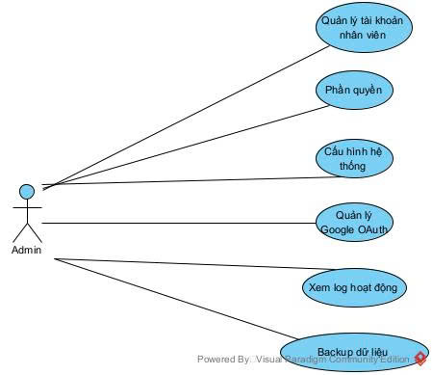
Hình 3.2 Sơ đồ usecase 1
Quản trị viên (Admin): có thể quản lý tài khoản nhân viên, phân quyền truy cập, thực hiện cấu hình hệ thống, quản lý tích hợp Google OAuth, xem log hoạt động của hệ thống và sao lưu (backup) dữ liệu an toàn.
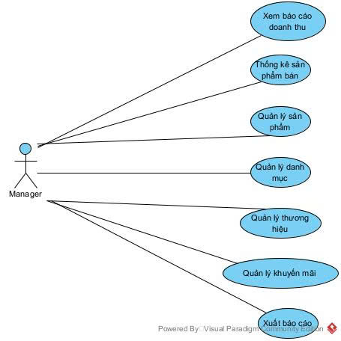
Hình 3.3 Sơ đồ usecase 2
Quản lý (Manager): có thể xem báo cáo doanh thu, thống kê số lượng sản phẩm bán ra, quản lý thông tin sản phẩm, danh mục, thương hiệu, thiết lập các chương trình khuyến mãi và xuất các báo cáo thống kê.
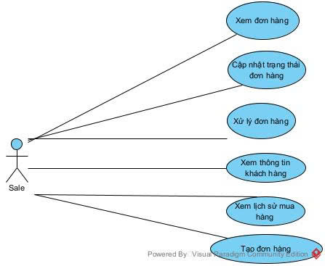
Hình 3.4 Sơ đồ usecase 3
Nhân viên bán hàng (Sale): có thể xem danh sách đơn hàng, cập nhật trạng thái đơn hàng, xử lý đơn hàng, xem thông tin chi tiết khách hàng, tra cứu lịch sử mua hàng và tạo đơn hàng mới cho khách.
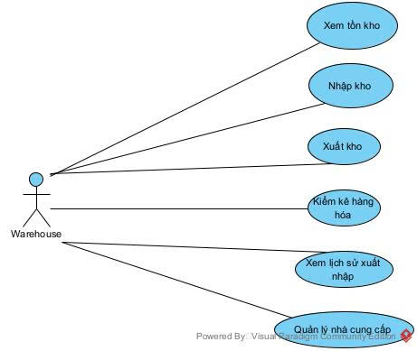
Hình 3.5 Sơ đồ usecase 4
Nhân viên kho (Warehouse): có thể xem thông tin tồn kho hiện tại, thực hiện quy trình nhập kho và xuất kho, kiểm kê hàng hóa thực tế, xem lịch sử xuất nhập kho và quản lý thông tin nhà cung cấp.
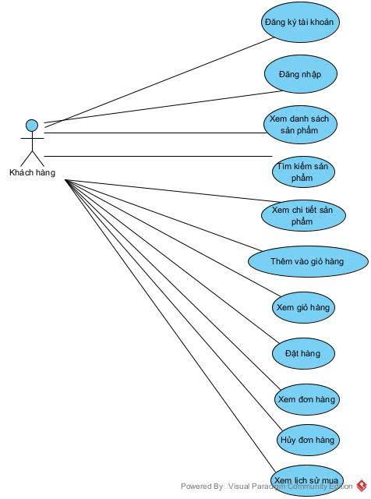
Hình 3.6 Sơ đồ usecase 5
Khách hàng: có thể đăng ký tài khoản, đăng nhập, xem danh sách và tìm kiếm sản phẩm, xem chi tiết thông tin sản phẩm, thêm sản phẩm vào giỏ hàng, xem giỏ hàng, thực hiện đặt hàng, theo dõi đơn hàng, hủy đơn hàng và xem lại lịch sử mua hàng.

Sơ đồ lớp
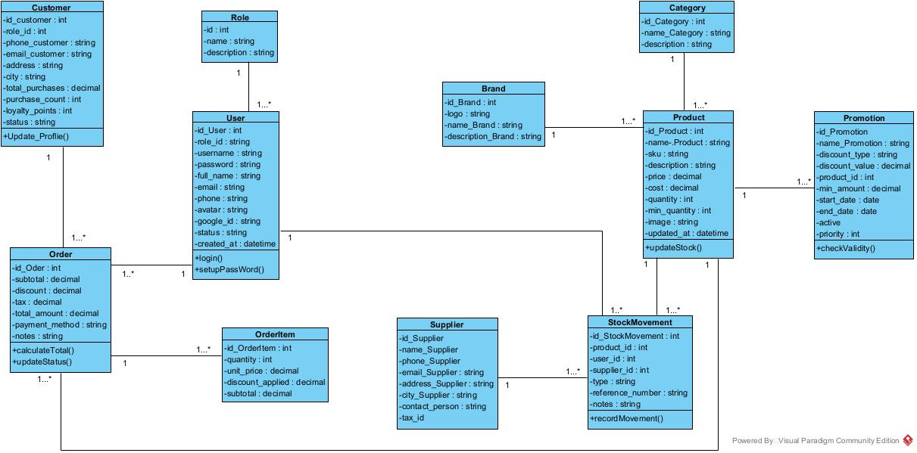
Hình 3.7 Sơ đồ lớp
Sơ đồ lớp này cung cấp cái nhìn chi tiết và trực quan về cách tổ chức và mối quan hệ giữa các lớp trong hệ thống quản lý bán hàng và kho vận. Trung tâm của hệ thống là các lớp Product (Sản phẩm), Order (Đơn hàng) và User (Người dùng), được liên kết chặt chẽ với các thực thể bổ trợ như Brand (Thương hiệu), Category (Danh mục) và Promotion (Khuyến mãi) để quản lý thông tin hàng hóa đa dạng. Bên cạnh đó, các lớp StockMovement (Biến động kho) và Supplier (Nhà cung cấp) đóng vai trò quan trọng trong việc kiểm soát luồng nhập xuất hàng hóa. Mối quan hệ giữa Customer (Khách hàng) và Order cùng chi tiết OrderItem đảm bảo quy trình đặt hàng được lưu trữ đầy đủ. Từ đó hỗ trợ việc thiết kế cơ sở dữ liệu và xây dựng ứng dụng một cách hiệu quả, đảm bảo tính nhất quán và toàn vẹn dữ liệu.

Sơ đồ hoạt động
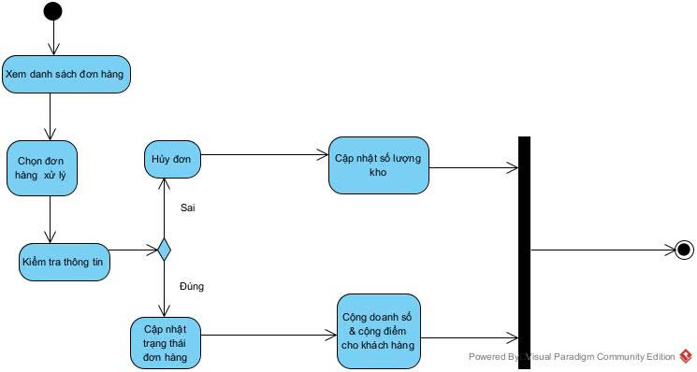
Hình 3.8 Sơ đồ mô tả quy trình xử lý đơn hàng
Nhân viên bắt đầu bằng việc xem danh sách các đơn hàng hiện có và chọn một đơn hàng cụ thể để xử lý. Hệ thống tiếp tục kiểm tra thông tin của đơn hàng đó. Nếu thông tin kiểm tra là đúng (hợp lệ), nhân viên tiến hành cập nhật trạng thái đơn hàng (ví dụ: đang giao, hoàn tất), đồng thời hệ thống tự động cộng doanh số bán hàng và tích điểm thưởng cho khách hàng. Nếu thông tin kiểm tra sai (hoặc đơn hàng không hợp lệ), quy trình chuyển sang hủy đơn hàng và hệ thống sẽ tự động cập nhật lại số lượng hàng trong kho để đảm bảo tính chính xác. Cả hai nhánh quy trình này đều kết thúc sau khi hoàn tất các thao tác xử lý tương ứng.
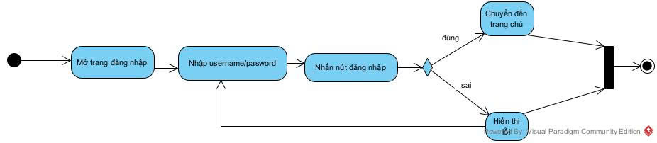
Hình 3.9 Sơ đồ mô tả quy trình đăng nhập
Đầu tiên, hệ thống hiển thị giao diện đăng nhập (Mở trang đăng nhập) để người dùng nhập thông tin, bao gồm tên đăng nhập (username) và mật khẩu (password). Sau khi nhấn nút đăng nhập, hệ thống sẽ kiểm tra thông tin. Nếu thông tin đăng nhập đúng, hệ thống sẽ chuyển hướng người dùng đến trang chủ. Ngược lại, nếu thông tin sai, hệ thống sẽ hiển thị thông báo lỗi và yêu cầu nhập lại.

Sơ đồ tuần tự
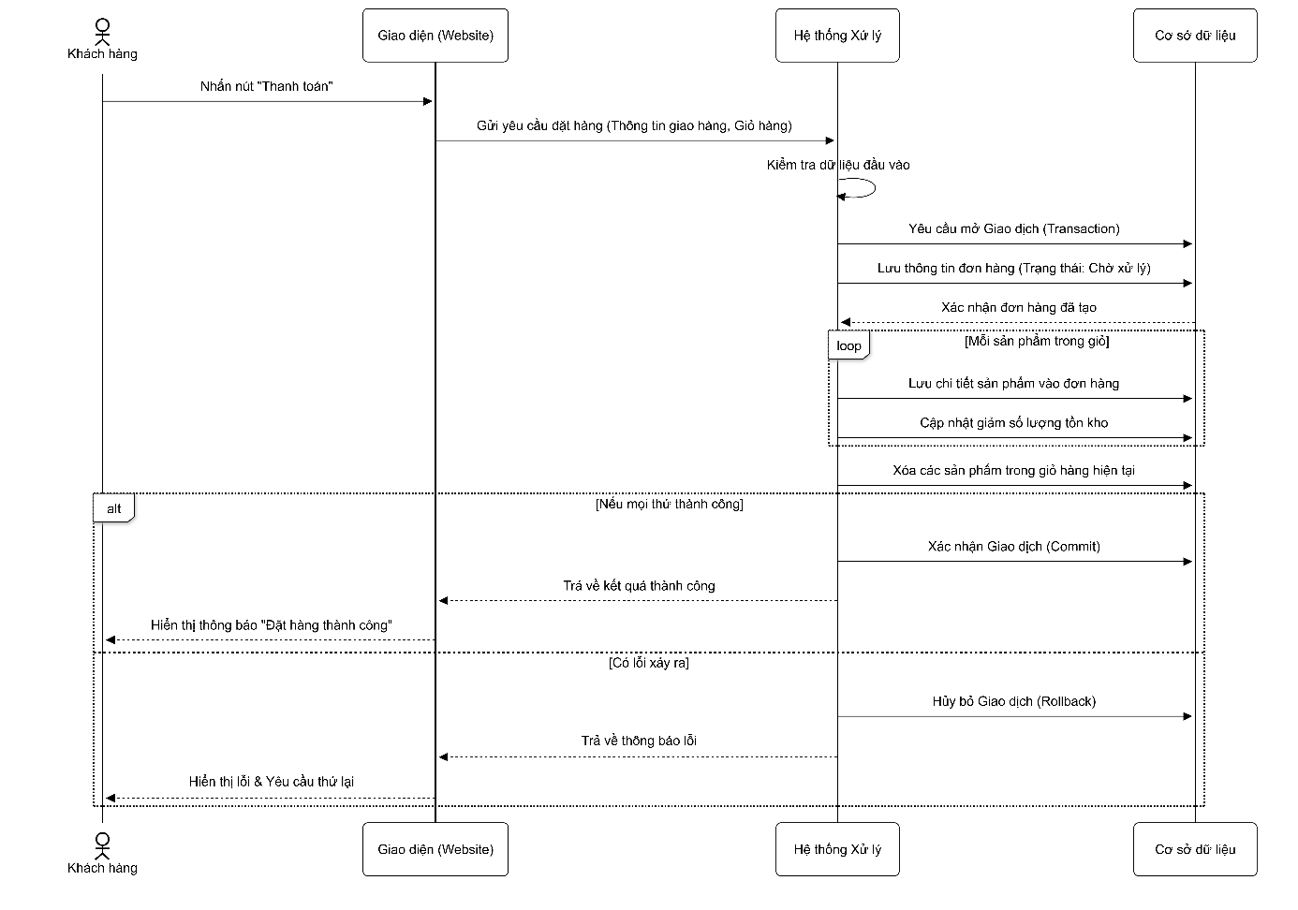
Hình 3.11 Sơ đồ tuần tự quá trình đặt hàng và thanh toán
Sơ đồ trên mô tả quá trình đặt hàng và thanh toán trên trang web thương mại điện tử với bốn thành phần chính: Khách hàng, Giao diện (Website), Hệ thống Xử lý, và Cơ sở dữ liệu.
Đầu tiên, Khách hàng nhấn nút "Thanh toán" trên giao diện Website sau khi đã chọn xong sản phẩm. Giao diện Website sẽ gửi yêu cầu đặt hàng bao gồm thông tin giao hàng và giỏ hàng đến Hệ thống Xử lý. Hệ thống Xử lý bắt đầu bằng việc kiểm tra tính hợp lệ của dữ liệu đầu vào. Sau khi dữ liệu được xác thực, Hệ thống Xử lý gửi yêu cầu mở một Giao dịch tới Cơ sở dữ liệu để đảm bảo tính toàn vẹn dữ liệu. Tiếp theo, thông tin đơn hàng với trạng thái "Chờ xử lý" được lưu vào Cơ sở dữ liệu, và Cơ sở dữ liệu phản hồi xác nhận đơn hàng đã được tạo.
Sau khi đơn hàng được tạo, một vòng lặp được thực hiện cho mỗi sản phẩm trong giỏ hàng: Hệ thống Xử lý gửi lệnh lưu chi tiết sản phẩm vào đơn hàng và cập nhật giảm số lượng tồn kho tương ứng trong Cơ sở dữ liệu. Sau khi hoàn tất xử lý tất cả sản phẩm, hệ thống yêu cầu xóa các sản phẩm trong giỏ hàng hiện tại.
Cuối cùng, quy trình rẽ nhánh dựa trên kết quả thực hiện: Nếu mọi thao tác thành công, Hệ thống Xử lý gửi lệnh Xác nhận Giao dịch tới Cơ sở dữ liệu, sau đó trả về kết quả thành công cho Giao diện Website để hiển thị thông báo "Đặt hàng thành công" cho Khách hàng. Ngược lại, nếu có bất kỳ lỗi nào xảy ra trong quá trình xử lý, Hệ thống Xử lý sẽ gửi lệnh Hủy bỏ Giao dịch tới Cơ sở dữ liệu để hoàn tác mọi thay đổi, đồng thời trả về thông báo lỗi cho Giao diện Website để hiển thị lỗi và yêu cầu Khách hàng thử lại. Quy trình này đảm bảo tính nhất quán và chính xác của dữ liệu kho hàng và đơn hàng trong mọi tình huống.
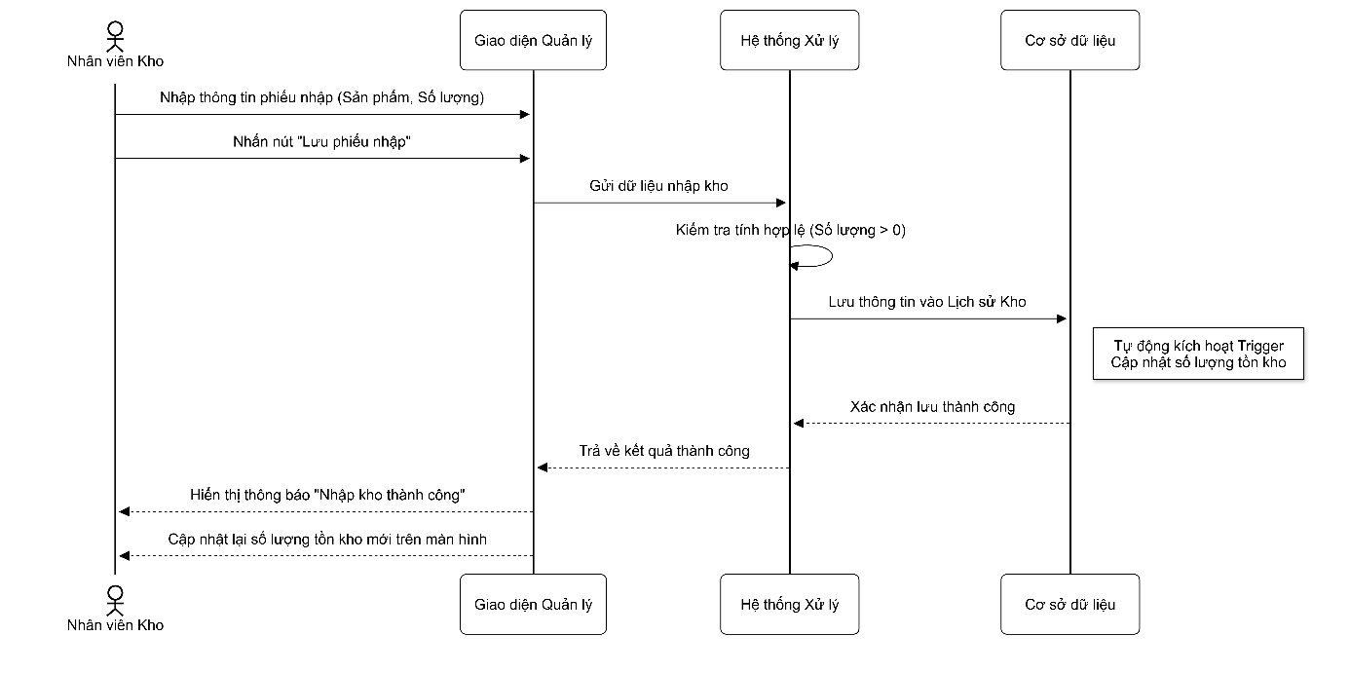
Hình 3.12 Sơ đồ tuần tự quá trình nhập kho
Sơ đồ trên mô tả quá trình nhập kho hàng hóa với bốn thành phần chính: Nhân viên Kho, Giao diện Quản lý, Hệ thống Xử lý và Cơ sở dữ liệu. Đầu tiên, Nhân viên Kho nhập thông tin phiếu nhập trên Giao diện Quản lý và nhấn nút "Lưu phiếu nhập". Sau khi nhân viên thực hiện thao tác, Giao diện Quản lý chuyển dữ liệu nhập kho này đến Hệ thống Xử lý.
Hệ thống Xử lý sẽ kiểm tra tính hợp lệ của dữ liệu đầu vào, cụ thể là xác minh số lượng nhập phải lớn hơn 0. Sau khi xác thực hợp lệ, thông tin sẽ được gửi để lưu vào bảng Lịch sử Kho trong Cơ sở dữ liệu. Lúc này, Cơ sở dữ liệu sẽ tự động kích hoạt Trigger để cập nhật tăng số lượng tồn kho tương ứng. Sau khi quá trình lưu trữ và cập nhật hoàn tất, Cơ sở dữ liệu phản hồi kết quả thành công về cho Hệ thống Xử lý. Cuối cùng, Hệ thống Xử lý trả kết quả về Giao diện Quản lý để hiển thị thông báo "Nhập kho thành công" và cập nhật lại số liệu tồn kho mới ngay trên màn hình cho nhân viên theo dõi.

Mô hình triển khai
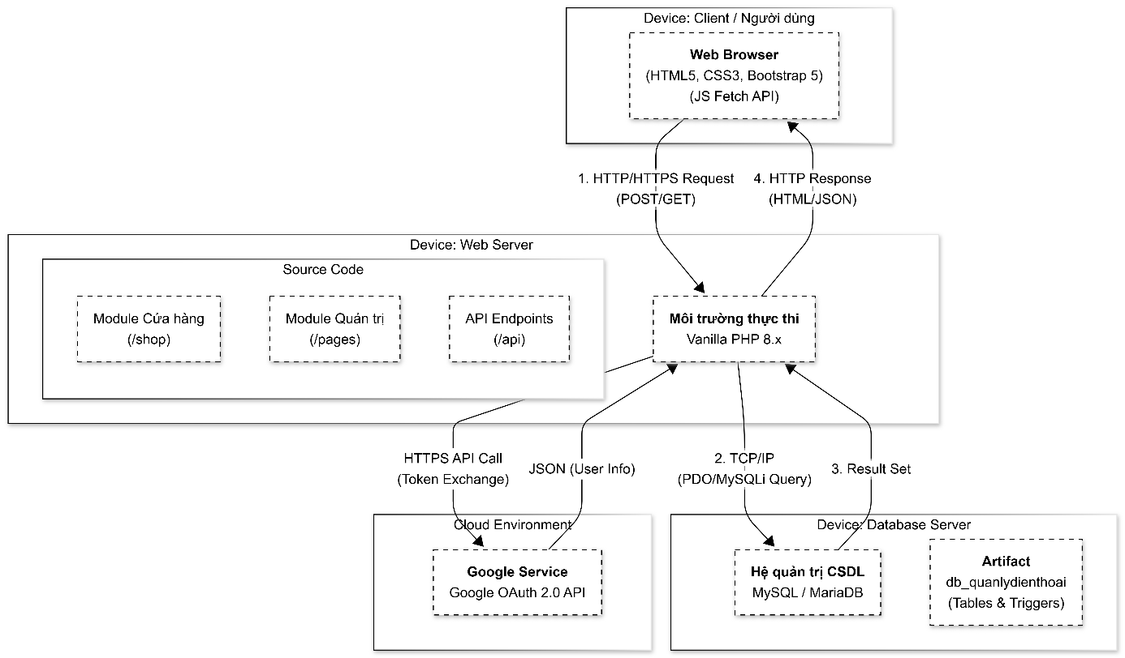
Hình 3.13 Mô hình triển khai
Client / Người dùng: Người dùng sử dụng Web Browser để truy cập hệ thống. Trình duyệt hiển thị giao diện được xây dựng bằng các công nghệ HTML5, CSS3, Bootstrap 5 và sử dụng JS Fetch API. Client gửi HTTP/HTTPS Request (POST/GET) đến Web Server và nhận lại HTTP Response (HTML/JSON).
Web Server: Là nơi triển khai mã nguồn ứng dụng bao gồm Module Cửa hàng (/shop), Module Quản trị (/pages) và API Endpoints (/api). Môi trường thực thi sử dụng Vanilla PHP 8.x. Xử lý các yêu cầu từ người dùng, tương tác với Cloud Environment để xác thực và truy xuất dữ liệu từ Database Server.
Database Server: Lưu trữ dữ liệu nghiệp vụ (db_quanlydienthoai gồm Tables & Triggers) trên hệ quản trị MySQL / MariaDB. Nhận các yêu cầu truy vấn qua giao thức TCP/IP (sử dụng PDO/MySQLi) từ Web Server và trả về kết quả truy vấn (Result Set).
Cloud Environment: Cung cấp dịch vụ bên ngoài là Google OAuth 2.0 API. Web Server gửi yêu cầu HTTPS API Call (trao đổi Token) đến dịch vụ này để xác thực và nhận về thông tin người dùng (User Info) dưới dạng JSON.

Thiết kế giao diện

Phác thảo giao diện đăng nhập hệ thống
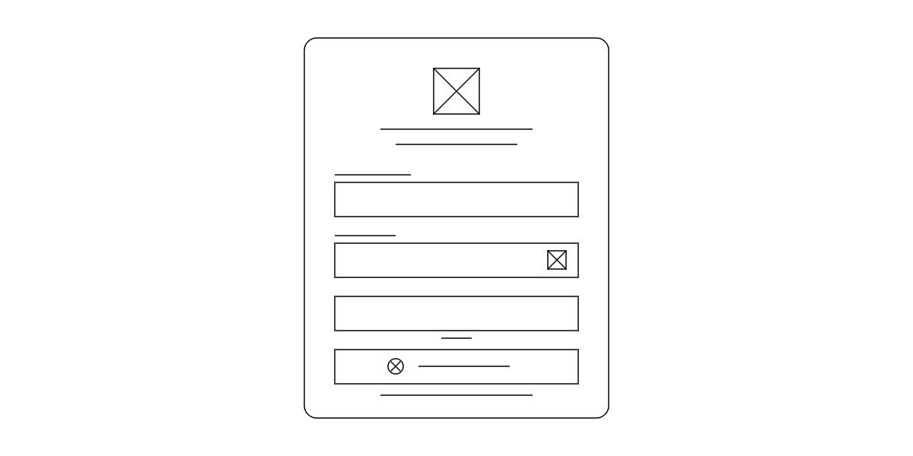
Hình 3.14 Phác thảo giao diện đăng nhập
Bản phác thảo mô tả giao diện đăng nhập của hệ thống quản lý cửa hàng điện thoại. Màn hình được chia thành hai phần với nền màu xanh chủ đạo. Trung tâm là khung đăng nhập màu trắng nổi bật, bao gồm logo thương hiệu, tên hệ thống và các trường nhập liệu cho Tên đăng nhập/Email và Mật khẩu. Nút "Đăng nhập" lớn được bố trí phía dưới, cùng với tùy chọn đăng nhập bằng Google và liên kết đăng ký tài khoản mới, tạo sự thuận tiện cho người dùng.

Phác thảo giao diện đăng ký tài khoản
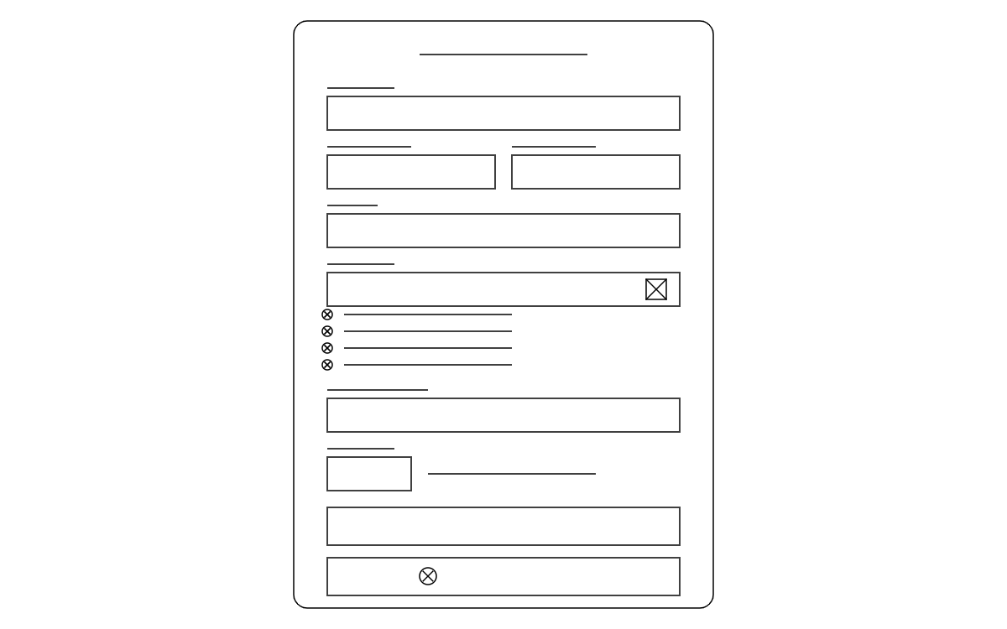
Hình 3.15 Phác thảo giao diện đăng ký thành viên mới
Bản phác thảo mô tả màn hình đăng ký tài khoản mới. Form đăng ký được thiết kế chi tiết với các trường thông tin cần thiết như Họ tên, Tên đăng nhập, Số điện thoại, Email và Mật khẩu. Hệ thống cung cấp hướng dẫn rõ ràng về quy tắc đặt mật khẩu ngay bên dưới ô nhập liệu. Ngoài ra, người dùng có thể tải lên ảnh đại diện cá nhân. Nút "Đăng ký" và tùy chọn đăng nhập bằng Google được đặt ở cuối form để hoàn tất quy trình.

Phác thảo giao diện tổng quan
Bản phác thảo mô tả giao diện Dashboard quản trị. Thanh điều hướng bên trái chứa logo và danh sách các chức năng quản lý chính. Khu vực nội dung trung tâm hiển thị 4 thẻ thống kê quan trọng: Doanh thu hôm nay, Số đơn hàng, Số sản phẩm và Cảnh báo tồn kho. Phía dưới là bảng "Đơn hàng gần đây" liệt kê chi tiết các giao dịch mới nhất với trạng thái được mã hóa màu sắc, giúp quản lý nắm bắt nhanh tình hình kinh doanh.
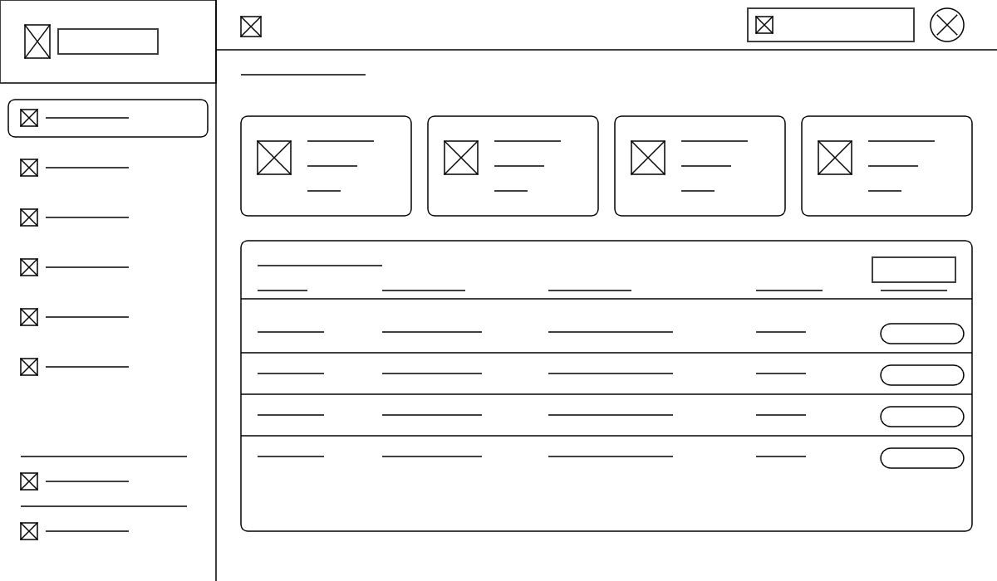
Hình 3.16 Phác thảo giao diện bảng điều khiển trung tâm

Phác thảo giao diện danh sách sản phẩm
Bản phác thảo mô tả giao diện quản lý sản phẩm được trình bày dưới dạng lưới thẻ. Thanh công cụ phía trên bao gồm bộ lọc tìm kiếm theo tên, danh mục, thương hiệu và trạng thái. Mỗi thẻ sản phẩm hiển thị hình ảnh minh họa lớn, tên điện thoại, giá bán và số lượng tồn kho. Các nút chức năng nhanh được bố trí gọn gàng dưới mỗi thẻ, giúp thao tác quản lý trở nên trực quan và hiệu quả.
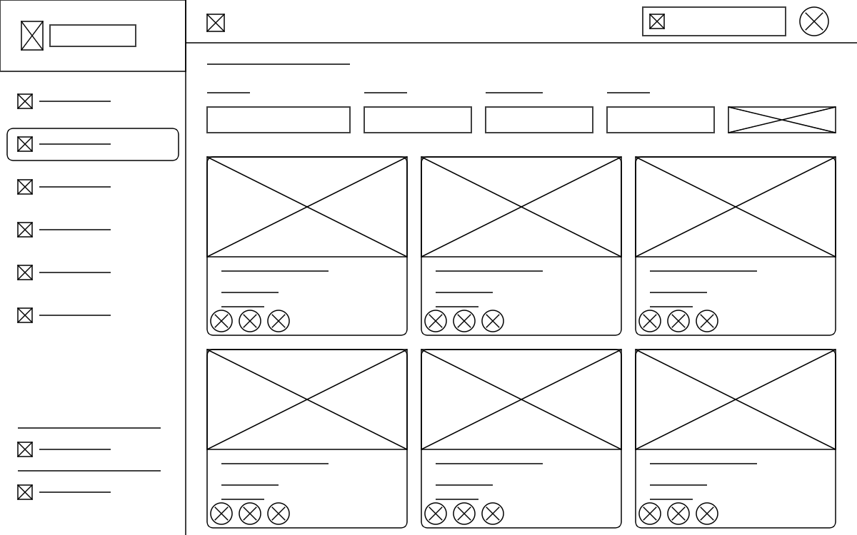
Hình 3.17 Phác thảo giao diện quản lý sản phẩm dạng lưới

Phác thảo giao diện quản lý đơn hàng
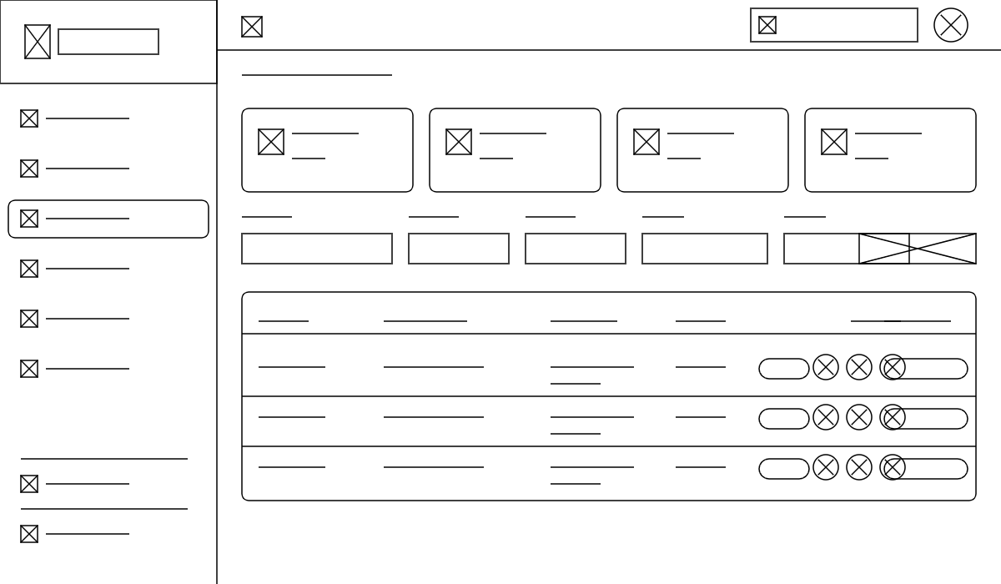
Hình 3.18 Phác thảo giao diện danh sách đơn hàng
Bản phác thảo mô tả giao diện quản lý quy trình xử lý đơn hàng. Phần trên cùng hiển thị 4 thẻ trạng thái tổng quan: Tổng đơn hàng, Chờ xử lý, Hoàn thành và Doanh thu. Khu vực bộ lọc chi tiết cho phép tìm kiếm theo mã đơn, khách hàng, trạng thái thanh toán và khoảng thời gian. Bảng danh sách đơn hàng bên dưới cung cấp thông tin đầy đủ về mã đơn, khách hàng, tổng tiền và trạng thái xử lý, kèm theo các nút tác vụ tương ứng.

Phác thảo giao diện cảnh báo tồn kho
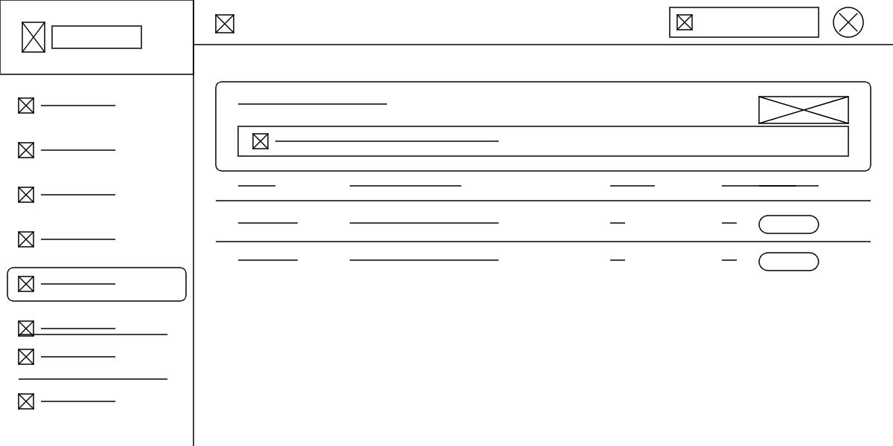
Hình 3.19 Phác thảo giao diện danh sách sản phẩm sắp hết hàng
Bản phác thảo mô tả giao diện cảnh báo các sản phẩm có số lượng tồn kho thấp dưới mức quy định. Một thông báo màu vàng nổi bật hiển thị tổng số lượng sản phẩm cần nhập hàng gấp. Bảng dữ liệu liệt kê chi tiết tên sản phẩm, số lượng tồn hiện tại, mức tối thiểu và trạng thái "Rất thấp" hoặc "Thấp". Nút "Xem chi tiết" màu đỏ ở góc phải giúp người quản lý nhanh chóng truy cập báo cáo nhập xuất tồn.

Phác thảo giao diện quản lý khách hàng
Bản phác thảo mô tả giao diện quản lý thông tin khách hàng. Phần đầu trang hiển thị 4 thẻ thống kê tổng quan: Tổng khách hàng, Đang hoạt động, Tổng đơn hàng và Tổng doanh thu. Khu vực bộ lọc tìm kiếm cho phép tra cứu theo Tên/SĐT/Email, trạng thái và thành phố. Bảng danh sách hiển thị chi tiết tên khách hàng, thông tin liên hệ, địa chỉ, số đơn hàng đã mua và tổng chi tiêu. Các nút thao tác giúp quản lý hồ sơ khách hàng hiệu quả.
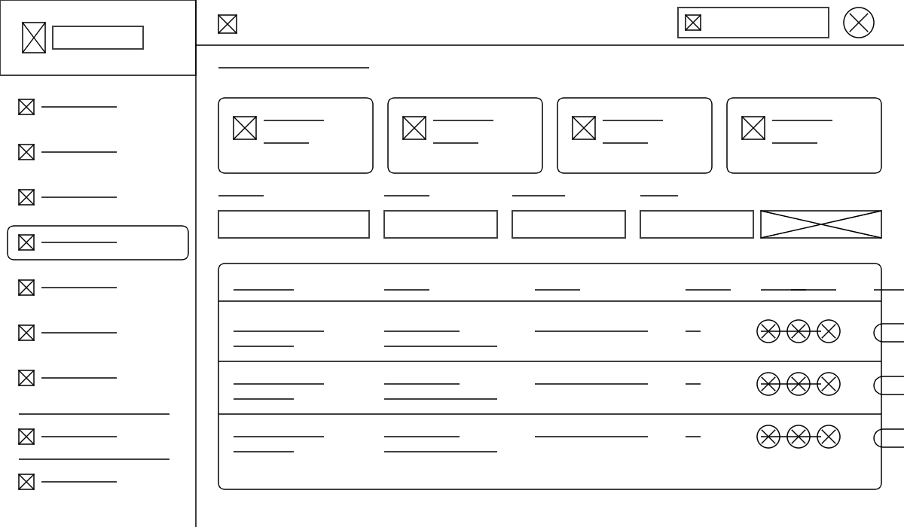
Hình 3.20 Phác thảo giao diện quản lý danh sách khách hàng

Phác thảo giao diện quản lý kho hàng
Bản phác thảo mô tả giao diện quản lý kho hàng. Phần trên cùng là các thẻ chỉ số quan trọng: Tổng tồn kho, Nhập hôm nay, Xuất hôm nay và Cảnh báo sắp hết hàng. Bộ lọc nâng cao hỗ trợ tìm kiếm theo loại giao dịch, sản phẩm và khoảng thời gian. Danh sách tồn kho hiện tại được trình bày dưới dạng lưới thẻ sản phẩm, mỗi thẻ hiển thị hình ảnh, tên sản phẩm và số lượng tồn kho, giúp nhân viên kho dễ dàng kiểm soát hàng hóa.

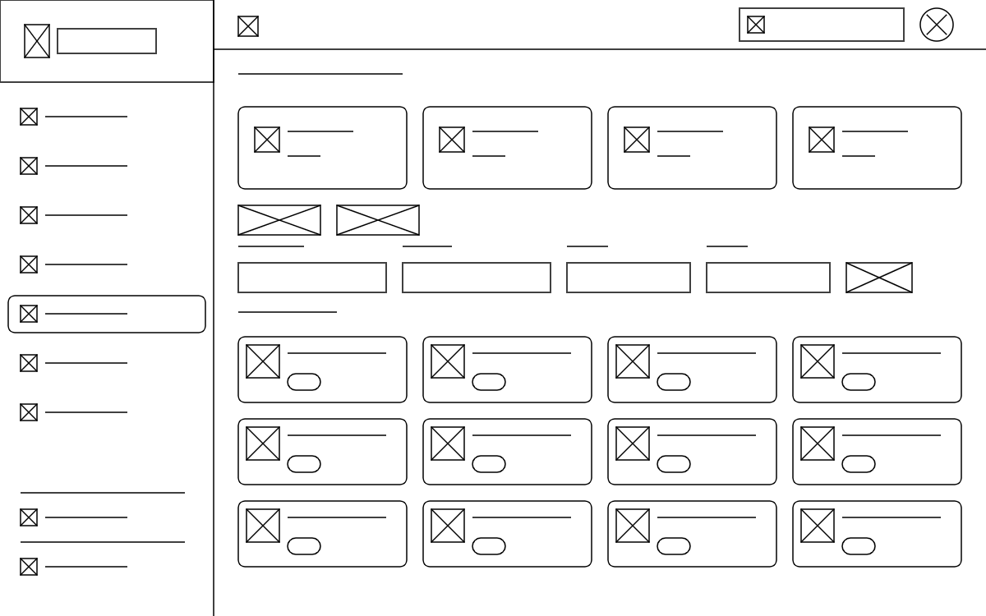
Hình 3.21 Phác thảo giao diện theo dõi tồn kho

Phác thảo giao diện quản lý khuyến mãi
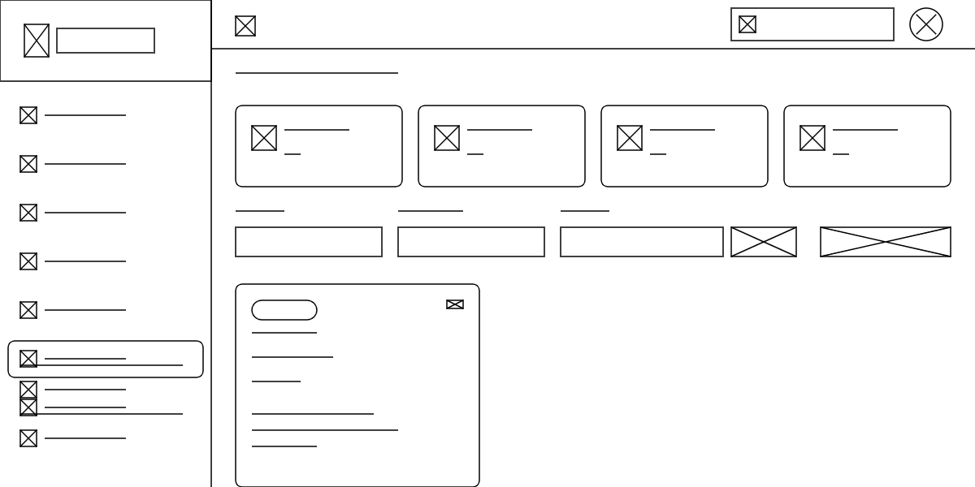
Hình 3.22 Phác thảo giao diện danh sách chương trình khuyến mãi
Bản phác thảo mô tả giao diện quản lý các chương trình khuyến mãi. Thẻ thống kê hiển thị số lượng khuyến mãi tổng, đang hoạt động, sắp diễn ra và đã hết hạn. Công cụ tìm kiếm và lọc theo trạng thái, loại giảm giá giúp quản lý dễ dàng. Danh sách khuyến mãi được hiển thị dạng thẻ chi tiết, bao gồm tên chương trình, mức giảm giá, điều kiện áp dụng và thời gian hiệu lực. Nút "Tạo khuyến mãi" nổi bật hỗ trợ triển khai chương trình mới nhanh chóng.

Phác thảo giao diện quản lý người dùng
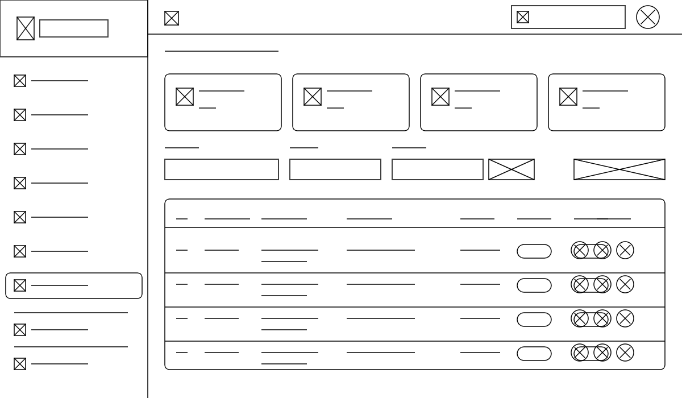
Hình 3.23 Phác thảo giao diện quản trị tài khoản nhân viên
Bản phác thảo mô tả giao diện quản trị người dùng hệ thống. Phần thống kê hiển thị tổng số người dùng, đang hoạt động, số quản trị viên và tài khoản bị khóa. Bộ lọc tìm kiếm hỗ trợ tra cứu theo tên/email, vai trò và trạng thái. Bảng danh sách liệt kê chi tiết ID, tên đăng nhập, họ tên, email, số điện thoại, vai trò và trạng thái hoạt động. Mỗi dòng có đầy đủ các nút chức năng để quản lý quyền truy cập của nhân viên.

Phác thảo giao diện quản lý nhà cung cấp
Bản phác thảo mô tả giao diện quản lý đối tác cung ứng. Phần trên hiển thị các thẻ thống kê: Tổng nhà cung cấp, Đang hoạt động và Ngừng hoạt động. Thanh công cụ tìm kiếm và lọc dữ liệu giúp truy xuất nhanh thông tin. Bảng danh sách liệt kê chi tiết Tên nhà cung cấp, Thông tin liên hệ (SĐT/Email), Địa chỉ, Mã số thuế và Trạng thái hợp tác. Các nút chức năng chỉnh sửa hoặc xóa được bố trí ở cuối mỗi dòng.
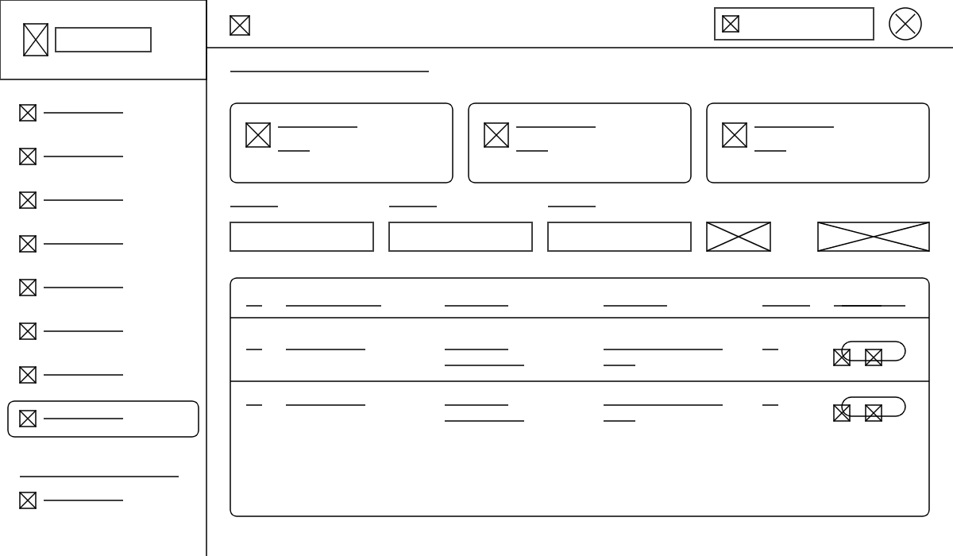
Hình 3.24 Phác thảo giao diện danh sách nhà cung cấp

Phác thảo giao diện quản lý danh mục sản phẩm
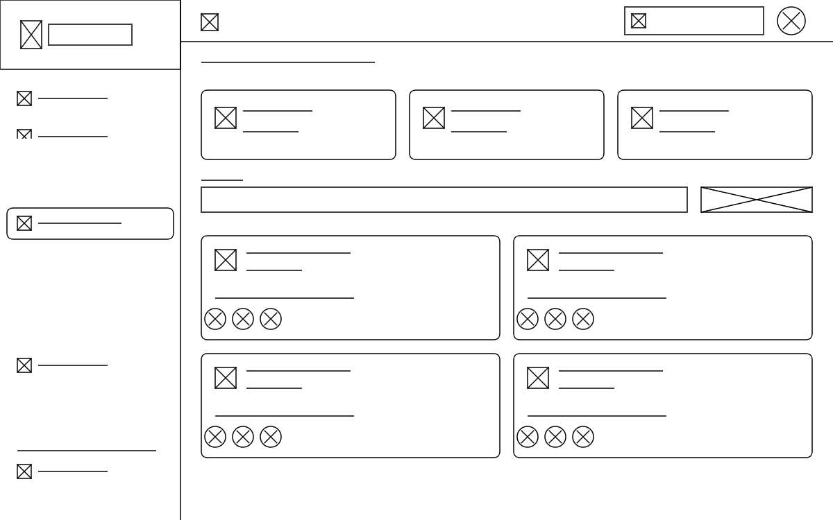
Hình 3.25 Phác thảo giao diện phân loại danh mục hàng hóa
Bản phác thảo mô tả giao diện quản lý danh mục sản phẩm. Thẻ thống kê hiển thị tổng số danh mục, tổng sản phẩm và danh mục phổ biến nhất. Giao diện sử dụng bố cục lưới thẻ để trình bày các nhóm sản phẩm. Mỗi thẻ danh mục hiển thị tên, số lượng sản phẩm con và mô tả ngắn gọn. Nút "Thêm danh mục" nổi bật giúp mở rộng hệ thống phân loại dễ dàng.

Phác thảo giao diện quản lý thương hiệu
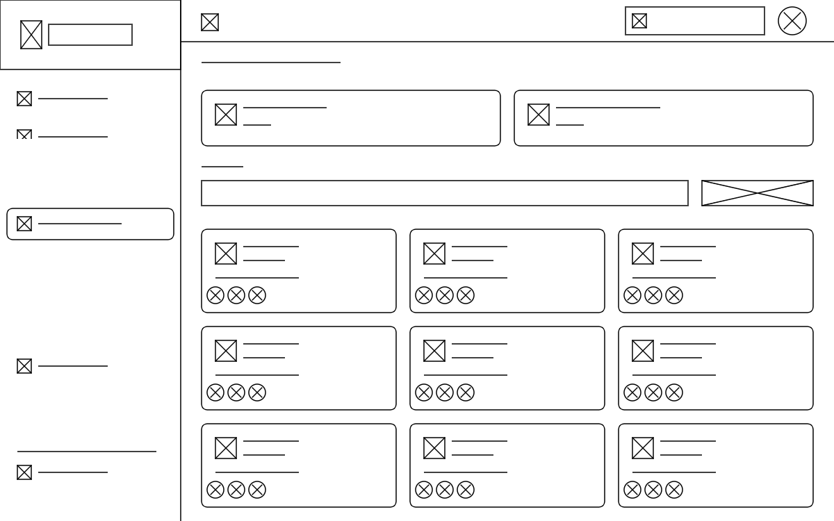
Hình 3.26 Phác thảo giao diện danh sách thương hiệu đối tác
Bản phác thảo mô tả giao diện quản lý các thương hiệu sản phẩm. Phần đầu trang thống kê tổng số thương hiệu và sản phẩm có thương hiệu. Thanh tìm kiếm giúp lọc nhanh tên thương hiệu. Danh sách thương hiệu được hiển thị dưới dạng các thẻ hình chữ nhật, bao gồm logo, tên thương hiệu và số lượng sản phẩm liên quan. Các nút tác vụ nhanh được tích hợp ngay trên từng thẻ.

Phác thảo giao diện báo cáo và thống kê
Bản phác thảo mô tả màn hình báo cáo hoạt động kinh doanh. Thanh công cụ cho phép chọn loại báo cáo và khoảng thời gian tùy chỉnh. Khu vực thống kê hiển thị 4 chỉ số chính: Doanh thu, Lợi nhuận, Đơn hàng và Giá trị trung bình đơn. Phía dưới là bảng "Top 10 sản phẩm bán chạy" liệt kê chi tiết Mã SP, Tên sản phẩm, Số lượng bán, Doanh thu và Lợi nhuận, hỗ trợ ra quyết định kinh doanh chính xác.
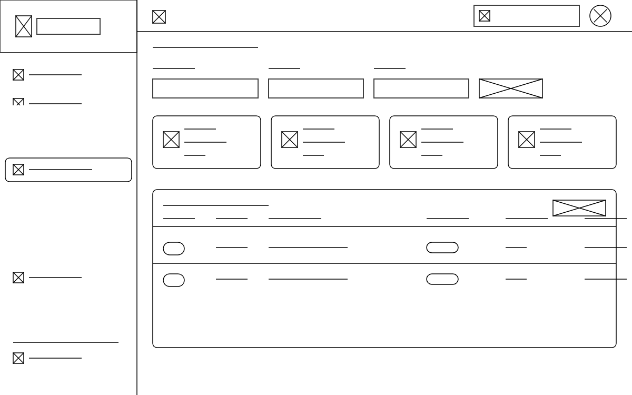
Hình 3.27 Phác thảo giao diện báo cáo doanh thu

KẾT QUẢ NGHIÊN CỨU

Giao diện đăng nhập
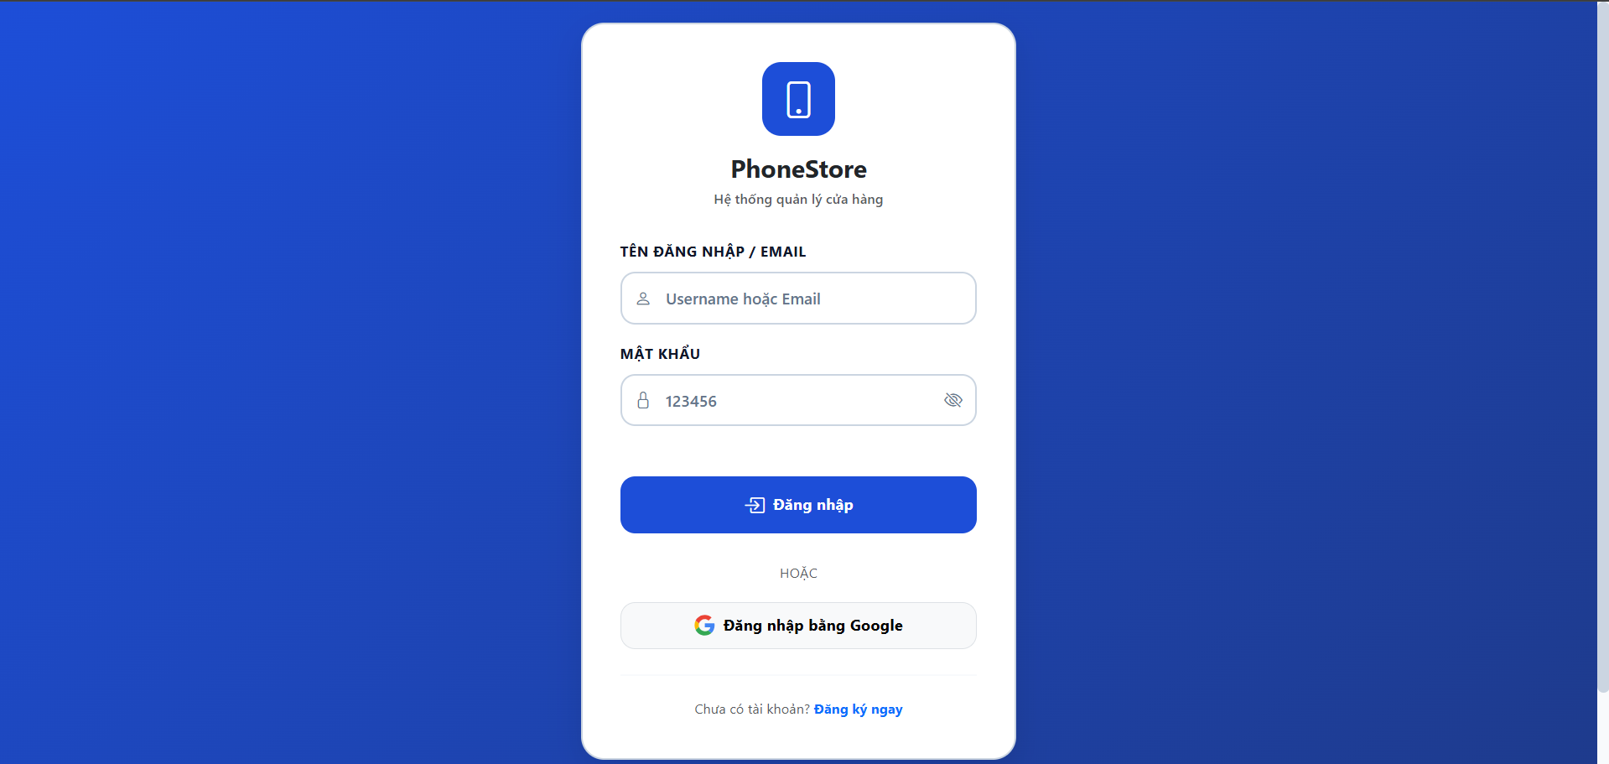
Hình 4.1 Giao diện đăng nhập
Trang đăng nhập là cổng vào duy nhất để truy cập hệ thống quản lý cửa hang điện thoại. Tại đây người dùng cần nhập tên đăng nhập hoặc địa chỉ email cùng mật khẩu đã đăng ký để xác thực quyền truy cập. Giao diện cũng hỗ trợ các tùy chọn đăng nhập nhanh thông qua tài khoản Google hoặc điều hướng đến trang đăng ký nếu người dùng chưa có tài khoản.

Giao diện đăng ký
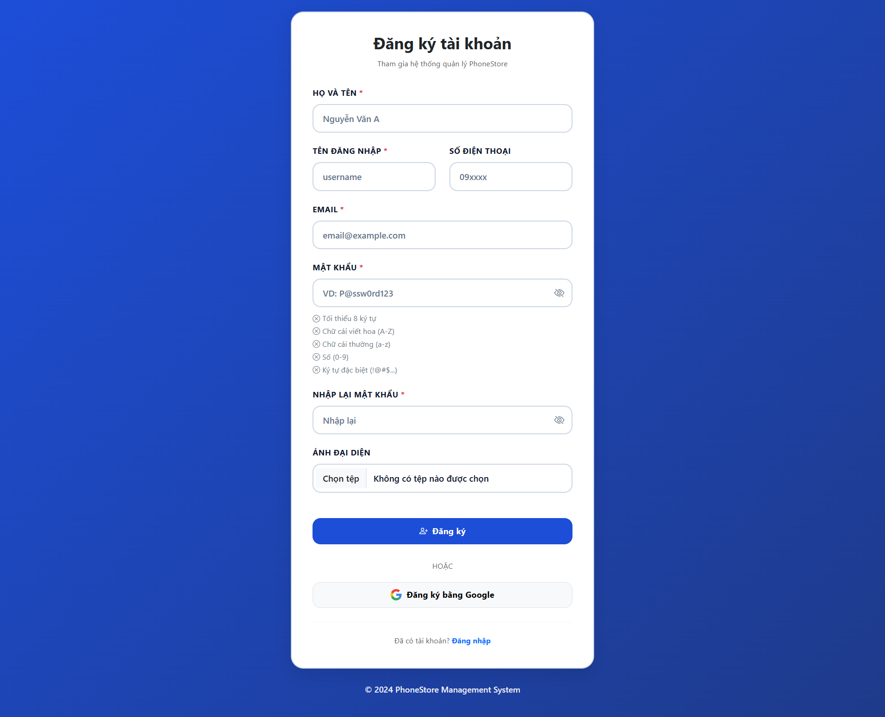
Hình 4.2 Giao diện đăng ký
Trang đăng ký cho phép người dùng mới tạo tài khoản để sử dụng hệ thống. Người dùng cần cung cấp đầy đủ các thông tin cá nhân bao gồm họ tên, tên đăng nhập, số điện thoại và email liên lạc. Hệ thống yêu cầu mật khẩu phải tuân thủ các quy tắc bảo mật được hiển thị rõ ràng ngay bên dưới ô nhập liệu. Ngoài ra người dùng có thể tải lên ảnh đại diện để cá nhân hóa hồ sơ của mình ngay từ bước này.

